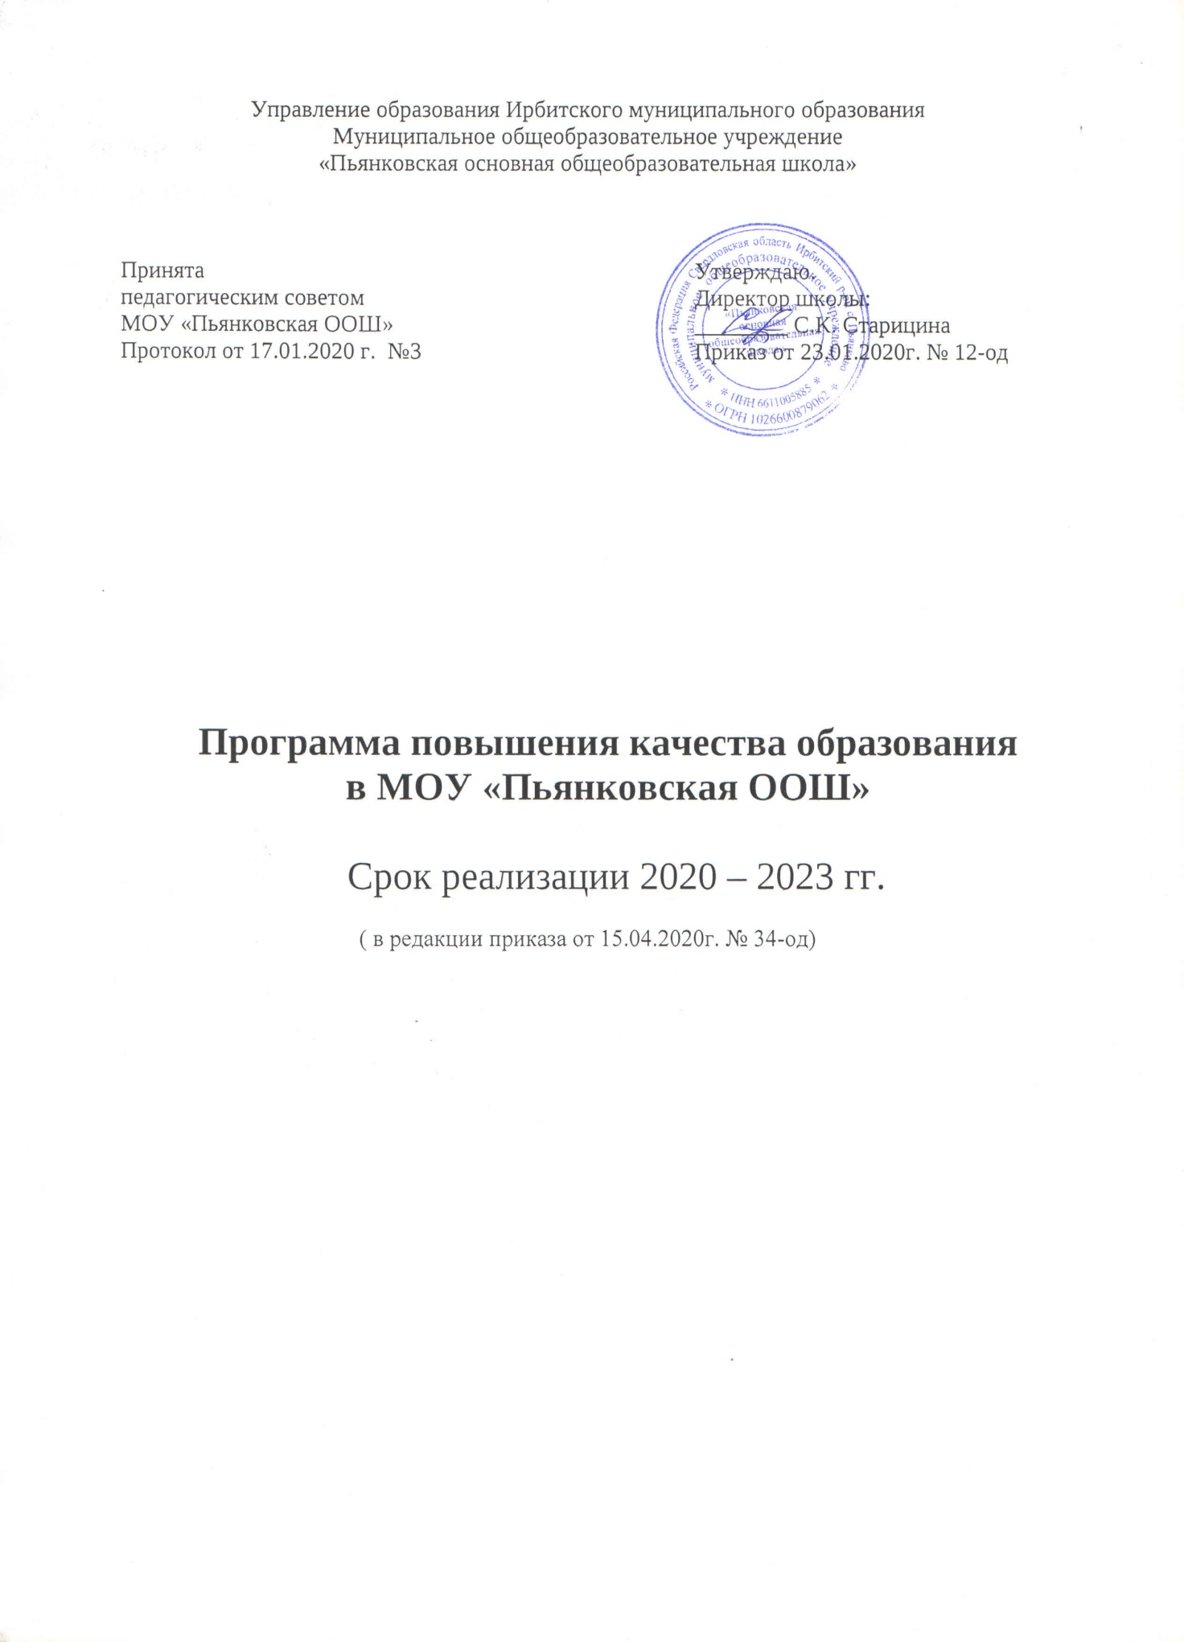

Управление образования Ирбитского муниципального образования
Муниципальное общеобразовательное учреждение
«Пьянковская основная общеобразовательная школа»

Принята  педагогическим советом  МОУ «Пьянковская ООШ»  Протокол от 17.01.2020 г. №3 | Утверждаю.  Директор школы:  ________ С.К. Старицина  Приказ от 23.01.2020г. № 12-од

Программа повышения качества образования
в МОУ «Пьянковская ООШ»

Срок реализации 2020 – 2023 гг.

Паспорт Программы

Наименование Программы | Программа повышения качества образования в МОУ «Пьянковская ООШ»
Заказчики | Родители (законные представители), педагогические работники МОУ «Пьянковская ООШ», Ирбитское МО
Основные разработчики | Администрация МОУ «Пьянковская ООШ», педагоги школы
Цель | - создание условий для перевода школы в эффективный режим работы с целью обеспечения равенства возможностей детей в получении качественного образования, независимо от социально-экономического контекста.
Задачи Программы | 1.Создание условий для достижения стабильных показателей образовательных результатов и достижения изменений в позитивном направлении через организацию системного внутреннего мониторинга качества образовательного процесса и внедрения современной системы оценивания.  2. Формирование у обучающихся ценности образования, школьной мотивации и потребностей в самообразовании, саморазвитии и самовоспитании, улучшение предметных и метапредметных результатов обучения.  3. Формирование культуры оценочной деятельности учителя и руководителя образовательного учреждения на основе анализа и интерпретации результатов государственной итоговой аттестации, результатов мониторингов, формирование системы поддержки профессионального роста педагогов, способствующая работе с различными категориями обучающихся, развитие эффективного управления педагогическим коллективом;  4. Совершенствование системы работы с родителями для повышения их общей и педагогической культуры, побуждающей их к участию в учебе своих детей и жизни школы, улучшение эффективности государственно-общественного управления;
Ожидаемые конечные результаты | - повышение качества образования.  - снижение численности учащихся, имеющих низкую мотивацию к обучению, повышенный уровень тревожности, низкую самооценку.  - развитие профессиональной компетентности педагогов.  - повышение информационной культуры участников образовательного процесса.  – успешность ребенка при поступлении в профессиональные образовательные учреждения.
Основные показатели (индикаторы) | 1. Численность учащихся, успевающих на «4» и «5» по результатам промежуточной аттестации, в общей численности учащихся.  2. Численность выпускников 9 класса, получивших неудовлетворительные результаты на ГИА по обязательным предметам.  3. Средний балл по итогам ГИА по обязательным предметам, по предметам по выбору.  4. Численность выпускников 9 класс, получивших результаты ниже установленного минимального количества баллов ГИА по обязательным предметам, в общей численности выпускников.  5. Численность выпускников 9 класс, не получивших аттестаты об основном общем образовании в общей численности выпускников.  6. Численность выпускников 9 класс, получивших аттестат с отличием, в общей численности выпускников.  7. Численность учащихся, принявших участие в олимпиадах, смотрах, конкурсах различного уровня, в общей численности учащихся.  8. Численность учащихся – победителей и призеров олимпиад, смотров, конкурсов в общей численности учащихся.  9. Численность педагогов, повысивших квалификацию по проблеме формирования качества образования, от общего количества педагогов.  10. Численность руководителей, обученных методам и механизмам оценивания качества образования на компетентностной основе.  11. Количество, качество и эффективность учебных занятий, мероприятий, проводимых на компетентностном уровне.  12. Повышение объективности оценивания результатов педагогической деятельности - разработка системы мониторинга.
Сроки реализации Программы | 2020 - 2023гг
Ответственные лица, контакты | Старицина Светлана Константиновна, директор школы  Татаринова Наталья Викторовна, заместитель директора по УВР  623814, Свердловская обл., Ирбитский р-н, с. Пьянково,  Ул Юбилейная, д. 29В.  Тел. (834355) 5-15-30  e-mail: shc_pjankovo@mail.ru

Сроки и этапы реализации Программы
Срок реализации настоящей программы – 3 года, в период с 2020 года по 2022год.
I этап – подготовительный (2020–2021 учебный год)
Цель: Аналитико-диагностическая деятельность. Разработка, представление и утверждение программы повышения качества образования. Создание условий для перехода в режим эффективного функционирования или развития.
II этап – практический (2021–2022 учебный год)
Цель: Реализация программы. Улучшение качества управления. Улучшение качества преподавания и обучения. Улучшение условий организации образовательного процесса.
III этап – рефлексивно - обобщающий (2022–2023 учебный год)
Цель: Организация мониторинга оценки и самооценки деятельности. Интерпретация данных I и II этапов программы повышения качества образования

1.Анализ самодиагностики оценки качества образования
МОУ «Пьянковская ООШ»

В течение 2019 года администрация школы совместно со школьными методическими объединениями, ученическим самоуправлением «Школьная страна» проводила самодиагностику оценки качества образования через:
- мониторинг предметных результатов освоения образовательных программ (контрольные работы по текстам администрации 2 раза в год);
- ВШК состояния преподавания учебных предметов, выполнение федеральных государственных образовательных стандартов;
- анализ результатов промежуточной и государственной итоговой аттестации;
- ВШК состояния преподавания в 1-9 классах с целью оценки организации образовательной деятельности и промежуточного контроля знаний обучающихся на уроках;
- изучение спроса на дополнительные образовательные услуги на следующий учебный год;
- мониторинг участия обучающихся в интеллектуальных (олимпиады, конференции) , спортивных и творческих конкурсах;
- мониторинг педагогических кадров школы (участие в профессиональных конкурсах, методическая работа учителей, курсы повышения квалификации).

Основные цели самодиагностики оценки качества образования:
- систематическое отслеживание и анализ состояния системы образования в образовательном учреждении для принятия обоснованных и своевременных управленческих решений, направленных на повышение качества образовательного процесса и образовательного результата;
- максимальное устранение эффекта неполноты и неточности информации о качестве образования, как на этапе планирования образовательных результатов, так и на этапе оценки эффективности образовательного процесса по достижению соответствующего качества образования.

Основные задачи самодиагностики оценки качества образования:
- формирование единой системы диагностики и контроля состояния образования, обеспечивающей определение факторов и своевременное выявление изменений, влияющих на качество образования в школе;
- получение объективной информации о функционировании и развитии системы образования в школе, тенденциях его изменения и причинах, влияющих на его уровень;
- предоставления всем участникам образовательного процесса и общественности достоверной информации о качестве образования;
- принятие обоснованных и своевременных управленческих решений по совершенствованию образования и повышение уровня информированности потребителей образовательных услуг при принятии таких решений;
- прогнозирование развития образовательной системы школы.

Общая характеристика школы

МОУ «Пьянковская ООШ» расположена на территории Ирбитского района, в 40 км от районного центра. Школа территориально удалена районного центра, что не позволяет в полной мере обучающимся и их родителям выбирать образовательное учреждение в соответствии с их запросами.
В селе одна школа, клуб, в котором функционирует отделение районной библиотеки, детский сад, дворовый клуб по интересам «Надежда». Школа имеет филиал «Большекочевская НОШ» МОУ «Пьянковская ООШ», в которой обучается 2 класса в количестве 13 человек.
Занятия в школе организованы в 1 смену, в школе 5-тидневная рабочая неделя.
На начало 2019-2020 учебного года в школе обучается 73 ребенка, из 2 деревень:
- с. Пьянково – 39 человек
- д. Большая Кочевка – 34 человека

Структура контингента обучающихся

Структура контингента | Начальное общее образование | Основное общее образование
Общее количество классов /Количество  Обучающихся | 4/37 | 5/36
Количество выпускных классов в текущем учебном году по заявленным для государственной аккредитации образовательным программам/Количество  обучающихся, которые завершают обучение в текущем учебном году | 1/15 | 1/7
Количество детей с ограниченными возможностями здоровья | 2 | 10

По результатам мониторинга численность учащихся снизилась по сравнению с прошлым годом на 5 учащихся. Средняя наполняемость классов 8 человек. В школе организован подвоз школьным автобусом 23 обучающихся из населенного пункта: д.Большая Кочевка.
Социальный статус обучающихся в ОУ
Социальный статус обучающихся | 2018-2019 | 2019-2020
Фактическая численность детей | 78 | 73
Дети из многодетных семей | 29 / 37 % | 33 / 45 %
Дети из малообеспеченных семей | 25 /32 % | 20 / 27,4 %
Опекаемые дети | 4 / 5 % | 4 / 5,4 %
Дети-инвалиды | 1 / 1,3 % | 0
Дети с ЗПР | 6/7% | 5/6%
Дети с УО | 7/9% | 7/9%

В школе 20 обучающихся проживает в малообеспеченных семьях, что составляет 27,4 %, 33 ребёнка (45 %) воспитываются в многодетных семьях от трех до пяти детей, по сравнению с прошлым годом увеличивается количество таких семей на 8%. В школе обучается из опекаемых семей 4 ребёнок, 12 обучающихся имеют ограниченные возможности здоровья по результатам заключений психолого – медико – педагогической комиссии, из них: 5 детей с ЗПР (4-8 классы) и 7 детей с УО (3,5,6,8,9 классы). Дети- инвалиды в школе не обучаются.
За два учебных года наблюдаются следующие тенденции:
1) уменьшение численности детей, стоящих на учете в ПДН;
2) рост численности детей группы “риска”;
3) рост числа многодетных семей;
4) увеличение числа обучающихся с ограниченными возможностями здоровья.

Самодиагностика
Самодиагностика проведена на основе показателей состояния школы, которые позволяют оценить качество планирования и организации обучения; поддержки и мотивации учащихся; школьного климата и ценностей; руководства и управления. Основные показатели состояния школы или качества школьных процессов разделены на составляющие их элементы. Каждый показатель оценен по условной шкале от уровня 1 (минимальный) до уровня 6 (идеальный или образцовый):
Уровни оценки | Характеристика
Уровень 6 | отлично | отличные достижения во всех аспектах
Уровень 5 | очень хорошо | явные сильные стороны
Уровень 4 | хорошо | сильные стороны в важных областях работы при наличии аспектов, требующих улучшения
Уровень 3 | адекватно | сильные стороны несколько перевешивают слабые стороны
Уровень 2 | слабо | слабость в важных областях работы
Уровень 1 | неудовлетворительно | явные слабые стороны

Комплексная диагностика школьных процессов

№ | Показатель качества | Темы | 6 | 5 | 4 | 3 | 2 | 1
1. Содержание образования
1.1. | Структура учебного плана | - охват и сбалансированность всех элементов учебного плана  - их взаимосвязь и взаимопроникновение  - составление расписаний и организация мероприятий по выбору учащихся |  | 5
1.2. | Курсы и программы | - широта, сбалансированность и выбор  - взаимосвязь, непрерывность и последовательное движение вперед  - помощь и консультации учителям |  |  | 4
2. Успеваемость
2.1. | Общее качество успеваемости | - прогресс школы в деле повышения успеваемости  - прогресс учащихся в учебе  - успеваемость учащихся по отношению к общенациональным уровням среди детей в возрасте 5-14 лет и/или в ходе общенациональных экзаменов  - оценки успеваемости в сравнении с другими показателями качества |  |  |  |  | 2
3. Обучение и преподавание
3.1. | Составление планов учителями | - планирование программ и ежедневной деятельности |  |  |  | 3
3.2. | Процесс обучения | - диапазон и соответствие приемов обучения  - взаимодействие между учителем и учащимся  - ясность и целевая направленность опросов учащихся |  |  |  | 3
3.3. | Навыки усвоения материала учащимися | - степень, в которой учебная атмосфера стимулирует и побуждает учащихся учиться  - темпы учебы  - личная ответственность в отношении учебы, независимость мышления и активное участие в учебном процессе  - взаимодействие с другими участниками процесса |  |  |  | 3
3.4. | Удовлетворение нужд учащихся | - выбор заданий, видов деятельности и учебной литературы и пособий  - обеспечение учащихся с различными возможностями и склонностями  - определение нужд при усвоении учебного материала |  |  | 4
3.5. | Оценка работы как часть процесса обучения | - методы оценки и средства ведения учета  - суждения в процессе обучения  - использование информации, касающейся оценки |  |  |  |  | 2
3.6. | Отчеты о том, как учится учащийся | - как составлять отчет  - сведения, передаваемые родителям о том, как учится каждый учащийся  - способность школы откликаться на мнения родителей и их запросы о том, как учится их ребенок |  |  |  | 3
4. Мониторинг достижений и помощь учащимся
4.1. | Воспитательная работа | - меры для обеспечения заботы об учащихся, их благополучия и защищенности  - меры для удовлетворения духовных, материальных и социальных нужд отдельных учащихся |  | 5
4.2. | Личное и социальное развитие | - планируемые мероприятия для обеспечения личного и социального развития  - прогресс учащихся в деле развития позитивного отношения друг к другу, а также в развитии личных и общественных черт характера  - организация дополнительных занятий и других видов деятельности учащихся |  |  | 4
4.3. | Наставничество в рамках учебного плана и в отношении выбора профессии | - подготовка к выбору направления в образовании, обучении или в работе  - точность и соответствие действительности сведений и рекомендаций  - степень, в которой наставничество должно основываться на соответствующих консультациях |  |  |  | 3
4.4. | Отслеживание прогресса и достижений | - процедура отслеживания  - характеристики прогресса и развития учащихся  - меры, принимаемые для использования полученной информации |  |  |  | 3
4.5. | Помощь в учебном процессе | - программы помощи учащимся в процессе обучения  - прогресс учащихся и успеваемость  - выполнение задач по предоставлению помощи в учебе |  |  | 4
4.6. | Соблюдение законов в отношении обеспечения учащихся с особыми нуждами в образовании и физическими недостатками | - знание и понимание законодательства и соответствующих ему процедур  - удовлетворение требований законов  - меры для выполнения законодательства |  |  | 4
4.7. | Размещение службой обеспечения учащихся с особыми нуждами в образовании и физическими недостатками | - процедура принятия на учет учащихся с особыми нуждами в образовании и физическими недостатками службой обеспечения  - процедура размещения учащихся с особыми нуждами в образовании и физическими недостатками в классах | 6
4.8. | Связи с местными властями и другими руководящими органами, с другими школами, организациями и работодателями | - связи с местными властями и другими руководящими органами  - связи с другими образовательными учреждениями  - связи с добровольческими организациями, широкой общественностью и работодателями  - связи с официальными организациями |  | 5
5. Моральные установки и климат
5.1. | Климат в коллективе и взаимоотношения | - чувство принадлежности к школе и гордость за нее  - прием и атмосфера  - мораль учащихся и персонала школы  - взаимоотношения между учащимися и персоналом школы  - поведение и дисциплина учащихся |  |  | 4
5.2. | Ожидаемые результаты и создание условий для их достижения | - результаты работы, ожидаемые учащимися и персоналом школы, и использование поощрений  - создание условий для утверждения моральных установок при достижении результатов в работе |  |  | 4
5.3. | Равенство и справедливость | - чувство равенства и справедливости  - обеспечение равенства и справедливости |  | 5
5.4. | Сотрудничество с родителями, Наблюдательным советом школы и общественностью | - побуждение родителей к участию в учебе своих детей и в жизни школы  - процесс коммуникации с родителями  - связи между школой и Наблюдательным советом школы  - роль школы в местной общине |  | 5
6. Ресурсная обеспеченность и привлечение дополнительных ресурсов
6.1. | Размещение учащихся и средства обеспечения | - достаточность, количество и соответствие  - меры для охраны здоровья и для обеспечения безопасности |  |  |  |  | 2
6.2. | Обеспечение ресурсов | - достаточность доступного финансирования  - достаточность, размеры и пригодность ресурсов |  |  |  | 3
6.3. | Привлечение дополнительных ресурсов | - привлечение ресурсов образовательной сети  - привлечение ресурсов территории и сообщества  - привлечение родителей |  |  |  |  | 2
6.4. | Кадровая работа | - обеспечение кадров  - опыт, квалификация и профессионализм кадров  - привлечение дополнительных кадров |  |  |  | 3
6.5. | Эффективность и размещение сотрудников | - эффективность учителей и коллективной работы  - формирование классов и размещение учителей  - обеспечение связей с целью помощи учащимся  - эффективность и размещение вспомогательного персонала |  |  |  | 3
6.6. | Анализ кадрового состава и его развитие | - связь между анализом кадрового состава, его развитием и самооценкой школы и школьным планированием  - процедура анализа кадрового состава  - развитие кадрового состава |  |  |  | 3
6.7. | Управление школьными финансами | - понимание механизма финансирования школы  - меры, принимаемые с целью управления школьным бюджетом  - использование финансов с целью поддержки школьного планирования, учебы и обучения |  | 5
Управление, руководство и обеспечение качества
7.1. | Постановка задач и выработка руководящих установок | - ясность и соответствие целей  - эффективность процедуры выработки руководящих установок |  |  |  | 3
7.2. | Самооценка | - процедура самооценки  - отслеживание результатов работы и составление оценки назначенными сотрудниками  - составление отчетов о стандартах работы и ее качестве |  |  |  |  | 2
7.3. | Планирование улучшений | - план развития  - планирование мер  - воздействие планирования |  |  |  |  | 2
7.4. | Руководство | - качество руководства  - профессиональная компетенция и самоотдача  - отношения с людьми и развитие коллективной работы |  |  | 4
7.5. | Эффективность и размещение персонала с дополнительными обязанностями | - круг обязанностей и практическая работа  - индивидуальная эффективность  - коллективная эффективность |  |  | 4
Комплексная диагностика школьных процессов позволила определить сильные и слабые стороны внутренней среды школы, а также благоприятные возможности и угрозы внешней по отношению к школе среды.

Результаты успеваемости по школе
Образовательная программа школы и учебный план школы предусматривают выполнение государственной функции школы – обеспечение основного общего образования, развитие ребенка в процессе обучения. Достижение этой цели обеспечивается поэтапным решением задач работы школы на каждом этапе обучения.

 | 2017-2018 | 2018-2019 | 2 четверть  2019-2020
Количество обучающихся на «4» и «5» | 25,7% | 25,4% | 23,9%
Успеваемость | 91,9% | 85,9% | 81,6%

Количество обучающихся на «4» и «5» за последние три года снизилось на 1,8%, увеличилось число неуспевающих на 10,3%.

Класс | Отличники |  |  | На 4 и 5 |  |  | Не успевают
 | 17/18 | 18/19 | 19/20 | 17/18 | 18/19 | 19/20 | 17/18 | 18/19 | 19/20
1-4 | 0 | 0 | 1 | 12 | 13 | 11 | 4 | 3 | 1
5-9 | 0 | 0 | 0 | 7 | 5 | 4 | 2 | 7 | 12
Всего | 0 | 0 | 1 | 19 | 18 | 15 | 6 | 10 | 13

Во второй четверти 2019-2020 учебном году на «5» обучался один ученик в начальной школе.
Согласно представленным таблицам по результатам успеваемости, снижается количество учащихся на 4 и 5, увеличивается количество неуспевающих в основной школе, в начальной школе за последние 3 года наблюдается снижение количества неуспевающих. Работа педагогами осуществлялась с учащимися с помощью индивидуальной работы по предметам, но все же сохраняется контингент учащихся, которые имеют неудовлетворительные результаты по итогам промежуточной аттестации. За этими учащимися проводилось наблюдение и оценка учебной деятельности. Администрацией школы было предложено учителям-предметникам эффективнее использовать для неуспевающих детей индивидуальные планы работы для усвоения материала и мониторинг освоения образовательных программ.

Сравнительный анализ успеваемости и качества обучения по предметам учебного плана учащихся 5-9-х классов за два года (в %)

Предметы | Успеваемость |  | Количество обучающихся на «4» и «5»
 | 17/18 | 18/19 | 17/18 | 18/19
Русский язык | 97 | 92 | 49 | 45
Литература | 100 | 98 | 49 | 36
Математика | 98 | 98 | 49 | 41
История | 97 | 92 | 55 | 34
Обществознание | 100 | 100 | 60 | 43
Физика | 100 | 100 | 63 | 57
Химия | 100 | 100 | 63 | 33
Биология | 100 | 94 | 43 | 33
География | 100 | 94 | 43 | 38
Иностранные языки | 100 | 98 | 54 | 55
Информатика и ИКТ | 100 | 100 | 85 | 85
Технология | 100 | 100 | 100 | 100
Физическая культура | 100 | 100 | 100 | 93
ОБЖ | 100 | 100 | 100 | 33
Музыка | 100 | 100 | 92 | 83
ИЗО | 100 | 100 | 100 | 91
В среднем | 99,5 | 97,8 | 68,4 | 60,7

Данные таблицы свидетельствуют о том, что за последние два года понизилась успеваемость по предметам на 1,7%, также понизилось количество обучающихся на «4» и «5» на 7,7%.
Понизилась успеваемость по следующим предметам: русский язык на 5%, литература на 2%, история на 5%, биология и география на 6%, иностранный язык на 2%.
Понизилось количество обучающихся на «4» и «5» за последние 2 года по русскому языку на 4%, по литературе на 13%, по математике на 8%, по истории на 21%, по обществознанию на 17%, по физике на 6%, по химии на 30%, по биологии 10%, по географии на 5%, по физической культуре на 7%, по ОБЖ на 67%, по музыке на 9%, по ИЗО на 9%. Повысилось количество обучающихся на «4» и «5» за последние 2 года по иностранному языку на 1%.

Результаты итоговой аттестации
В 2018-2019 году в 9 классе обучалось 6 человек, из них: 3 обучающихся по основной образовательной программе основного общего образования и 3 обучающихся по адаптированной основной общеобразовательной программедля обучающихся с умственной отсталостью. Допущены к государственной итоговой аттестации все 3, к итоговой аттестации все 3, успешно сдали экзамены, выдано аттестатов – 3, свидетельств об обучении – 3.

Результаты ОГЭ 2019 г
Предмет | Количество сдававших | Получили отметки |  |  |  | % качества | % успеваемости
 |  | «5» | «4» | «3» | «2»
Математика | 3 | 0 | 2/66,6 | 1/33,4 | 0 | 66,6 | 100
Русский язык |  | 0 | 1/33,4 | 2/66,6 | 0 | 33,4 | 100

Анализируя протокол результатов ГИА, можно выделить «группу риска», в которую входят выпускники, аттестованные положительно («3»), но имеющие общий балл, равный 10. В эту группу попал 1 человек (33,4%). Обучающаяся достигла минимума базовой подготовки, однако её знания неустойчивы и находятся на грани «двойки» и «тройки». Учащийся, набравшие 15баллов (2 чел., 66,6 %), имеют минимальную«четверку», достаточно прочные формально-оперативные умения и осознанное владение основными алгебраическими понятиями.
По русскому языку 66,6% показали хороший базовый уровень освоения образовательной программы, устойчивые знания по предмету.1 ученик (33,4) показал достаточно прочные знания и умения по предмету. В целом, выпускники понимают информацию, владеют разными видами чтения, умеют извлекать информацию из различных источников.

Подтвердили годовые отметки
 | По математике | % | По русскому языку | %
Подтвердили годовую отметку | 3 | 100 | 2 | 66,6
Повысили
Понизили |  |  | 1 | 33,4

Подтвердили годовые отметки по математике 3 выпускника, по русскому языку 2 выпускника и понизил 1 выпускника по предмету русский язык.

ОГЭ по выбору
Предмет | Количество | Качество | Успеваемость
Биология | 1 | 0 | 100
Обществознание | 1 | 0 | 100
География | 2 | 100 | 100
Информатика | 2 | 0 | 100

Подтверждаемость годовые отметки
Предмет | Подтвердили | Понизили | Повысили
Биология | 1
Обществознание | 1
География | 1 |  | 1
Информатика |  | 2

Подтвердили годовые отметки 2 выпускника, понизили - 2 выпускника по предмету информатика, повысил 1 выпускник по предмету география.
Анализ результатов государственной итоговой аттестации позволяет сделать вывод о том, что качество знаний учащихся 9-х класса соответствует государственным образовательным стандартам. В основном, выпускники 9 класс подтвердили годовые отметки или повысили, что объясняется ответственным отношением к подготовке к экзаменам учителей и обучающихся школы. Все учащиеся сдают экзамены с первого раза.

Доля обучающихся 9 класса, получивших свидетельство об обучении
Классы | Учебный год
 | 2017-2018 | 2018-2019
9 | 2 (100%) | 3(100%)
Обучающие, получившие свидетельство об обучении, продолжают обучение в средних профессиональных заведениях.

Результаты Всероссийских проверочных работ

В апреле 2019 года обучающиеся с 4 по 7 класс приняли участие во Всероссийских проверочных работах.
Основная цель ВПР – оценивание уровня общеобразовательной подготовки обучающихся, информирование участников образовательных отношений о состоянии освоения ООП. ВПР позволили осуществить диагностику достижений предметных результатов, уровень сформированности универсальных учебных действий и овладения межпредметными понятиями.
Являясь формой внешнего оценивания, ВПР позволяют получить объективную оценку результатов. Анализ статистической информации результатов ВПР (Приложение 1) позволяет сделать выводы об уровне объективности оценивания образовательных достижений и условий организации образовательного процесса по маркерам необъективности результатов:
- завышение/занижение результатов ВПР;
- несоответствие результатов ВПР и школьных отметок;
-резкое изменение результатов от одной параллели к другой

Результаты выполнения работы в 4 и 5 классах не отличается от общерегиональной тенденции, в 6 классе результаты отличаются от региональных на 56% по русскому языку, 74 % по литературе, 39% по биологии, 40% по истории, 45% по обществознанию. Подобная картина с чуть меньшим разрывом повторяется в 7 классе. Резкое изменение результатов от одной параллели к другой по отношению к региональному показателю является признаком необъективного оценивания.
Другим маркером необъективности в результатах ВПР стало несоответствие отметкам текущего контроля. Особенно критичны результаты в 6 и 7 классах.

Соответствие отметок за выполненную работу и отметок по журналу
Повысили результат по сравнению с текущей отметкой | Подтвердили результат текущего оценивания | Понизили результат по сравнению с текущей отметкой
9,15 | 34,5 | 56,4

Аномалии в результатах можно видеть и в гистограммах распределения первичных баллов (наличие статистических выбросов отмечаются на границе баллов) (Приложение1)
Анализ результатов ВПР позволил коллективу сделать вывод о наличии необъективного оценивания, рассмотреть причины необъективности, наметить комплекс мероприятий по устранению данной проблемы.

Результаты участия обучающихся во Всероссийской олимпиаде школьников

Информационная справка о проведении школьного этапа олимпиады

 |  | Участники олимпиады |  |  |  |  |  | Итого/%
 |  | 9 кл | 8 кл | 7 кл | 6 кл | 5 кл | 4 кл
1 | Английский язык | - | - | 1 | - | - | - | 1/4%
2 | Астрономия | - | - | - | - | - | - | 0
3 | Биология | - | 2 | - | - | - | - | 2/8%
4 | География | 2 | 5 | - | - | - | - | 7/28%
5 | Информатика | - | - | - | - | - | - | 0
6 | Искусство (МХК) | - | - | - | - | - | - | 0
7 | История | - | 3 | 1 | 1 | - | - | 5/20%
8 | Литература | - | - | 1 | - | - | - | 1/4%
9 | Математика | - | 3 | 1 | 5 | 2 | 4 | 15/60%
10 | Немецкий язык | - | - | - | - | - | - | 0
11 | ОБЖ | 1 | - | - | - | - | - | 1/4%
12 | Обществознание | 2 | 5 | - | - | - | - | 7/28%
13 | Право | - | 4 | - | - | - | - | 4/16%
14 | Русский язык | 1 | 5 | 1 | 3 | - | 8 | 18/72%
15 | Технология | - | - | - | - | - | - | 0
16 | Физика | - | - | - | - | - | - | 0
17 | Физическая культура | - | - | - | 3 | 1 | - | 4/16%
18 | Французский язык | - | - | - | - | - | - | 0
19 | Химия | - | - | - | - | - | - | 0
20 | Экология | 1 | - | - | - | - | - | 1/4%
21 | Экономика | - | - | - | - | - | - | 0
 | итого | 7 | 27 | 5 | 12 | 3 | 12

Количество победителей и призеров в школьном этапе олимпиады – 12 человек.
Из таблицы видим, что в основном обучающиеся выбирают олимпиаду по математике (60%) и русскому языку (72%), возможно, это связано с тем, что данные предметы выносятся на ГИА как обязательные.

 |  | Фактическое количество победителей и призеров школьного этапа |  |  |  |  |  | Итог /%
 |  | 9 класс | 8 класс | 7 класс | 6 класс | 5 класс | 4 класс
1 | Литература | - | - | 1 | - | - | - | 1/8,3
2 | Математика | - | 1 | - | - | - | - | 1/8,3
3 | Обществознание | 2 | 5 | - | - | - | - | 7/58,3
4 | Русский язык | 1 | 1 | - | 2 | - | - | 4/33,3
5 | Физическая культура | - | - | - | 2 | - | - | 2/17
 | итого | 3 | 7 | 1 | 4 | 0 | 0 | 15

Количество участников прошедших в муниципальный этап – 2 человек, что составило 16,7% от количества победителей и призеров школьного этапа олимпиады.
Вывод:
В течение последних трёх лет обучающиеся занимали призовые места на олимпиадах районного уровня. В этом 2019 году получили приглашение на олимпиады по 2 предметам (русский язык, математика), но занять призовое место не удалось, по причине слабой подготовки учащихся к олимпиадам со стороны учителей – предметников.

Результаты участия обучающихся в творческих конкурсах

 | Уровень | Участие |  | Призовые места
 |  | Количество конкурсов | Количество обучающихся | Количество конкурсов | Количество обучающихся
МОУ «Пьянковская ООШ» | Муниципальный | 36 | 169 чел./282% | 18 | 79 чел./132%
 | Всероссийский | 2 | 2 чел./3,3% | 2 | 2 чел./3,3%
филиал «Большекочевская НОШ» МОУ «Пьянковская ООШ» | Муниципальный | 5 | 20 чел./133% | 2 | 13 чел./86%

Результаты участия обучающихся в спортивных состязаниях

 | Уровень | Участие |  | Призовые места
 |  | Количество соревнований | Количество обучающихся | Количество соревнований | Количество обучающихся
МОУ «Пьянковская ООШ» | Муниципальный | 8 | 95 чел./158% | 2 | 4 чел./4,2%
филиал «Большекочевская НОШ»МОУ «Пьянковская ООШ" | Муниципальный | 0 | 0 | 0 | 0

Вывод: Анализируя результативность участия в различных конкурсах и соревнованиях можно сделать вывод об активном участии обучающихся школы в конкурсах и спортивных соревнованиях, исключение составляет участие филиала в спортивных соревнованиях.

Удовлетворённость родителей деятельностью и взаимоотношениями в ОУ
Ежегодно в мае в образовательном учреждении проводится анкетирование учащихся и родителей выпускных классов с целью анализа удовлетворенности деятельностью школы, взаимоотношениями, комфортностью условий, предоставляемых в школе.
Анализируя результаты анкетирования, можно сделать вывод, что учащиеся и их родители, в основном, удовлетворены деятельностью, взаимоотношениями и комфортностью условий школы.
Удовлетворённость обучающихся уроками в школе
В 2018-2019 учебном году в анкетировании приняли участие обучающиеся 7-9 классов 52% от общего количества обучающихся 7 – 9 классов.
Предмет | Вопросы
 | Люблю этот предмет и уроки  % | Хочу знать этот предмет  % | Заставляют заниматься по предмету  % | Не люблю этот предмет  % | Самый трудный для меня предмет  % | Самый нужный для моей будущей жизни предмет  % | Задают очень много домашней работы  %
ОБЖ | 27,3 | 18,2 | 18,2 | 9,1 | 0 | 9,1 | 9,1
Физическая культура | 63,6 | 27,3 | 18,2 | 0 | 0 | 36,4 | 0
История | 18,2 | 54,5 | 36,4 | 18,2 | 18,2 | 18,2 | 27,3
Литература | 18,2 | 18,2 | 18,2 | 0 | 0 | 9,1 | 0
Русский язык | 36,4 | 27,3 | 27,3 | 0 | 0 | 27,3 | 9,1
Иностранный язык | 9,1 | 45,5 | 18,2 | 9,1 | 0 | 18,2 | 54,5
Информатика | 18,2 | 18,2 | 18,2 | 9,1 | 0 | 9,1 | 0
География | 27,3 | 54,5 | 27,3 | 0 | 9,1 | 27,3 | 9,1
Биология | 9,1 | 27,3 | 27,3 | 9,1 | 18,2 | 18,2 | 27,3
Химия | 9,1 | 27,3 | 36,4 | 27,3 | 18,2 | 9,1 | 9,1
Математика | 9,1 | 27,3 | 27,3 | 9,1 | 13,6 | 22,7 | 18,2
Физика | 9,1 | 27,3 | 27,3 | 0 | 0 | 27,3 | 0
Обществознание | 27,3 | 27,3 | 27,3 | 0 | 0 | 27,3 | 9,1
Таким образом, любимыми предметами для учащихся школы являются ОБЖ, физическая культура, география, русский язык и обществознание.

Качество условий, обеспечивающих образовательный процесс

Материально – техническая база образовательного учреждения
В образовательном учреждении оборудованы и функционирует 14 кабинетов, спортивный зал; библиотека. В филиале -2 кабинета начальных классов и физкультурный зал.
Образовательный процесс обеспечен достаточным количеством программно-методической литературы, учебников для организации учебного процесса. В школе имеется библиотека с автоматизированным рабочим местом библиотекаря (компьютер) с выходом в Интернет, организована читальная зона на 10 посадочных мест.
Основной фонд библиотеки составляют - 4573 экз. Фонд учебников - 1641 экз., фонд справочной литературы 192 экз.
Обучающимся, осваивающим образовательные программы, бесплатно предоставляются в пользование на время получение образования учебники и учебные пособия, а также учебно-методические материалы, средства обучения и воспитания. Обеспеченность обучающихся учебной литературой за счет образовательного учреждения составляет 90,5%, за счет обменно-резервного фонда Ирбитского МО – 9,5%.
В школе имеется 5 компьютеров, 7 ноутбуков и 15 нетбуков, имеющие выход в Интернет. Учащиеся имеют возможность работать в сети Интернет на уроках. Но требуется дальнейшее обновление учебно-материальной базы (учебно-лабораторного оборудования, компьютерной и технологической базы), оснащение новейшим оборудованием и компьютерной техникой учебных кабинетов и библиотеки.

Оценка кадрового обеспечения

Муниципальное общеобразовательное учреждение «Пьянковская основная общеобразовательная школа» и ее филиал укомплектованы педагогическими кадрами на 100 %.
В настоящий момент в МОУ «Пьянковская ООШ» и ее филиалах ведут образовательный процесс 17 педагогов, в том числе на условиях внешнего совмещения 1 педагог. Все педагоги работают на штатной основе, имеют образование, позволяющее реализовать программы, соответствующие типу и виду общеобразовательного учреждения:

МОУ «Пьянковская ООШ»
Общее количество педагогов | Стаж работы |  |  |  |  | Образование
 | До 2 лет | 2-5 лет | 5-10 лет | 10-20 лет | Свыше 20 лет | Высшее профессиональное | Среде профессиональное | Не имеют педагогическое образование
12 | 1 | 2 | 1 | 1 | 7 | 9 | 2 | 1

-высшее профессиональное образование имеют 9 педагогов (75%)
-среднее профессиональное образование имеют 2 педагога (16,6 %)
- получают среднее профессиональное образование 1 педагог (8,3%)
-получают высшее профессиональное образование 1 педагог (8,3 %)

Филиал «Большекочевская НОШ» МОУ «Пьянковская ООШ»

Общее количество педагогов | Стаж работы |  |  |  |  | Образование
 | До 2 лет | 2-5 лет | 5-10 лет | 10-20 лет | Свыше 20 лет | Высшее профессиональное | Среде профессиональное | Не имеют педагогическое образование
2 |  |  |  | 1 | 1 | 2

-высшее профессиональное образование имеют 2 педагога (100 %)

Возрастной ценз
Всего | моложе 25 лет | 25-29 лет | 30-34 | 35-39 | 40-44 | 45-49 | 50-54 | 55-59 | 60 и более
13 чел. | 0 чел. | 1 чел. | 3 чел. | 1 чел. | 2 чел. | 2 чел. | 2 чел. | 2 чел. | 0 чел.

Средний возраст педагогов – 43,6 лет.

Квалификация педагогических кадров

Прохождение процедуры аттестации на 31.12.2019г.
Показатели | МОУ «Пьянковская ООШ»  школа | Филиал «Большекочевская НОШ» МОУ «Пьянковская ООШ»
Количество аттестованных педагогических работников, в том числе: | 12 | 2/ 100%
Высшая квалификационная категория | 0 | 0
Первая квалификационная категория | 9/75% | 2/100%
Соответствие занимаемой должности | 2/16,6% | 0
Не имеют квалификационной категории | 1/8,3% | 0
Курсы повышения квалификации (чел./% от общего числа) | 9/75% | 2/100%
1 педагог получает среднее профессиональное педагогическое образование и 1 педагог получает заочное высшее педагогическое образование.
Школа укомплектована педагогическими кадрами для реализации образовательных программ. Уровень образования педагогических работников соответствует требованиям занимаемых должностей. Педагоги в большинстве своем имеют высшее профессиональное образование.

Работа по обобщению и распространению педагогического опыта
В целях повышения уровня профессиональной компетентности учителя принимают участие в семинарах, конференциях, педагогических марафонах, круглых столах, публикуют свои разработки в сети Интернет.

№ п/п | ФИО педагога | Мероприятие | Форма представления | Уровень представления | Тема выступления
2017
1 | Татаринова Н.В. | РМО | доклад | Муниципальный | Преемственность программ воспитания и социализации ООП НОО и ООО
2018
1 | Свалухина Л.А. | ННПК | Доклад | Муниципальный | «Гражданско-патриотическое воспитание в условиях сельской школы
2 | Свалухина О.В. | ННПК | Доклад | Муниципальный
3 | Татаринова Н.В. | РМО | доклад | Муниципальный | Анализ выполнения олимпиадных заданий по истории, русскому языку, литературе
4 | Свалухина О.В. | РМО | доклад | Муниципальный
5 | Нургалиева П.С. | РМО | доклад | Муниципальный
6 | Шорикова Е.С. | РМО | доклад | Муниципальный | Анализ ВПР
7 | Шорикова Н.Г. | РМО | доклад | Муниципальный
2019
1. | Татаринова Н.В. | ННПК | доклад | Муниципальный | «Интеллект-карта – метод активного обучения на уроках истории и обществознания»
2. | Татаринова Н.В. | РМО | доклад | Муниципальный
3. | Свалухина О.В. | РМО | Доклад | Муниципальный
4. | Свалухина Л.А. | РМО | Тьютор | Муниципальный | Мастер-класс «Калейдоскоп фантазий»

5 педагогов, что составляет 42%, публикуют методические материалы на личных сайтах и страницах Интернета.

Участие педагогов в профессиональных конкурсах

ФОИ педагога | Название конкурса | Срок проведения | Результат
2017
Шорикова Елена Сергеевна | конкурс методических разработок по ПДД |  | Участие
2019
Свалухина  Любовь Александровна | «Самый классный, классный руководитель» (основная школа) | 03.10.2019 | Победитель
Шорикова  Ирина Сергеевна | «Самый классный, классный руководитель» (начальная школа) | 03.10.2019 | Победитель

По сравнению с прошлыми годами уменьшается количество педагогов, участвующих в профессиональных конкурсах. Учителя принимают участие только в конкурсах на районном уровне, редко - на областном.
В школе реализуются следующие формы повышения квалификации педагогов:
- курсовая подготовка по образовательным программам ИРО г. Екатеринбурга, АНО «Центр Развития Молодёжи», ФГБОУ ВПО «Уральский государственный педагогический университет», ГБОУ ДПО СО «ИРО», ФГБОУ ВПО «Нижнетагильская государственная социально - педагогическая академия», «Агентство информационных и социальных технологий ", Учебный центр "Всеобуч".
- участие в научно-методических семинарах различного уровня;
- участие в районных методических объединениях;
- дистанционное обучение;
- участие в вебинарах;
- самообразование.
Педагоги школы и филиала регулярно проходят курсовую подготовку по преподаваемому предмету, по использованию ИКТ в образовательном процессе, по вопросам воспитания, внедрения ФГОС ОВЗ НОО. За последние три года курсовая подготовка пройдена всеми педагогическими работниками по таким темам: Методическое сопровождение школ с низкими образовательными результатами (русский язык); Учитель истории, математики, русского языка. Преподавание предмета "История" в условиях реализации ФГОС"; Подготовка экспертов устного собеседования в 9 классе; АРТ-терапия в инклюзивном образовании; Специфика преподования английского языка с учетом требований ФГОС; Современные средства обучения русскому языку и методики формирования речевой и языковой культуры обучающихся в условиях мультикоммуникативного образовательного пространства в свете требований ФГОС; Реализация предмета "Физическая культура" в соответствии с Федеральными государственными образовательными стандартами общего образования; Повышение качества обучения школьников основам биологии на уровне основного общего образования.
Вывод:
Возможные причины в снижении качества образования, связанные с кадровым потенциалом, - неэффективное использование полученных знаний курсовой подготовки, отсутствие единых инструментов оценки, мониторинга, диагностики образовательного процесса и результатов, недостаточный контроль педагогов со стороны администрации.

Общественно-государственное управление и стимулирование качества образования
В 2019году было проведено 9 заседаний педагогического совета и 5 совещаний при завуче, на которых рассматривались следующие вопросы:
- Анализ работы школы в 2018-2019 учебном году. Цели и задачи на следующий учебный год.
- Утверждение отчета о результатах самообследования за 2017 год..
- Адаптация обучающихся 1 и 5 класса.
- Организация проведения итогового устного собеседования
- О допуске обучающихся 9-го класса, освоивших образовательную программу основного общего образования, к государственной итоговой аттестации по ОП ООО в форме ОГЭ.
- Об окончании учебного процесса и переводе обучающихся в следующий класс.
- Переход с основной образовательной программы на адаптированную основную образовательную программу индивидуальных обучающихся
- Изменения учебного плана в ООП НОО и ООО в связи с ведением родного языка, второго иностранного языка.
- Об итогах успеваемости по итогам четвертей. О ликвидации академической задолженности, переведенных условно.
Тематика совещаний в прошлом учебном году не охватывает выявленные проблемы организации образовательного процесса, подходов в оценивании в соответствии с требованиями ФГОС.
В настоящее время акцентируется внимание коллектива на
- использовании информационных технологий, проектной методики и проведение проблемных уроков, что способствует выявлению и развитию одарённости учащихся.
- усовершенствовании диагностического инструментария предметных и метапредметных результатов, позволяющего количественно и качественно выражать достигнутые уровни универсальных учебных действий и их динамику;
- вовлечении педагогов в презентацию своего опыта по формированию метапредметных и личностных результатов учащихся средствами урока и внеурочной деятельности

На основе проведения самодиагностики оценки качества образования в школе выявлены следующие причины, которые способствуют снижению качества образования в целом:
Проблемы обучающихся:
- снижение успеваемости детей при переходе из начального звена в основное. Нет четкой работы по преемственности начальной и основной школы;
- рост количества детей с ограниченными возможностями здоровья;
- слабая степень включенности части учащихся в жизнедеятельность класса, школы;
- слабая мотивация на высокие образовательные результаты школьников.
Проблемы кадрового потенциала:
- отсутствие высшей квалификационной категории у педагогов;
- разрыв между уровнем профессиональной подготовки педагогических кадров и требуемой профессиональной компетентностью педагогов.
- недостаточное качество эффективности управления деятельностью и развитием образовательного учреждения в соответствии с миссией и стратегическими целями.
Проблема качества преподавания:
- преобладание репродуктивных технологий преподавания;
- частичное использование новых образовательных технологий;
- недостаточное использование педагогами методических приёмов, способствующих повышению мотивации обучающихся;
- недостаточное знание критериального оценивания, тем самым приводит к необъективному оцениванию образовательных результатов.
- материально-техническая база не достаточно соответствует всем современным требованиям.
- отсутствие чёткого механизма взаимодействия всех участников образовательного процесса (учителя-родители-обучающиеся)
Проблемы родительской незаинтересованности в вопросах образования и будущего ребенка.

Реализация задач данной программы позволит МОУ «Пьянковская ООШ»:

-повысить качество образования и подготовить конкурентоспособных выпускников;
-создать в школе механизмы демократичного управления, активного взаимодействия и
сотрудничества со всеми участниками образовательного процесса;
-повысить качество профессиональной квалификации и компетенции педагогических работников, что позволит в итоге подготовить выпускников, соответствующих модели выпускника школы;
-продолжить создавать условия для развития одарённых учащихся;
-организовать учебно-воспитательный процесс с учетом современных достижений педагогики,
обновить формы реализации и освоения образовательных программ.

2.Карта приоритетов для программы улучшений

Приоритеты:  Характе-ристики  Приоритетов: | Приоритет № 1.  Повышение качества образовательных результатов | Приоритет № 2.  Совершенствование  системы оценивания  и учёта результатов | Приоритет № 3.  Информационно-методическое сопровождение профессионального развития педагогов
Обязательные | Улучшение показателей успеваемости и качества знаний по предметам на 2-3%. | Разработка локальных актов ВСОКО. Совершенствование банка оценочных средств для адекватной оценки предметных, личностных и метапредметных результатов. | Совершенствование методической работе в ОО. Развитие профессионального мастерства педагогов. Использование технологий обучения и оценивания.
Срочные |  | Контроль системы работы учителей с электронным журналом («Дневник.ру») и дневниками обучающихся. | Повышение уровня квалификации учителей  Доля прошедших обучение на курсах повышения квалификации – 100%.  Доля, повысивших квалификационные категории – 2%
Желательные | Улучшение  показателей ОГЭ по предметам  - русский язык до 32б.  - математика до 15-17б. | Участие в конкурсах. Семинарах и др | Участие в конкурсах. Семинарах и др
Сильно связанные с другими приоритетами | Улучшение количественных и качественных показателей выступлений школьников на предметных олимпиадах и конкурсах | Повышение мотивации обучающихся на высокие образовательные результаты (проведение конкурсов «Ученик года», «Лидер года» и др.) | Как ресурс усиливает реализацию приоритетов №1 и № 2
Слабо связанные с другими приоритетами | - | - | Привлечение специалистов для сопровождения учителей, ориентированных на профессиональный рост, участие в конкурсах профессионально го мастерства

План мероприятий по повышению качества образования в МОУ «Пьянковской ООШ» на 2020 – 2023 годы
 | Мероприятия | Ответственные | сроки | Результат
 | 1. Разработка нормативно-правового обеспечения
1.1. | РазработкаПрограммы «Повышение качества образования в МОУ «Пьянковская ООШ»» на 2020-2023 годы | Директор | 2020 год | Нормативный документ
1.2. | Приказ о назначении ответственного за выполнение Программы | Директор | 2020 год | Нормативный документ
 | 2. Организационно – управленческое обеспечение
2.1. | Определение ответственного за Программу | Директор | 2020 год | Распоряжение о назначении ответственного
2.2. | Анализ исходного состояния образовательной организации (мониторинг качества результатов обучения и состояния социальных условий; экспертиза образовательной среды; мониторинг готовности школьной программы повышения качества образования) | Администрация, педагоги | 2020 год | План по реализации программы «Повышение качества образования в МОУ «Пьянковская ООШ»» на 2020-2023 годы
2.3. | Корректировка школьной программы повышения качества образования | Администрация | 2020 год
2.4. | Утверждение плана мероприятий по профессиональному развитию педагогов школы | Администрация | 2 квартал 2020 год года | План мероприятий по профессиональному развитию педагогов школы
2.5. | Взаимодействие с УО Ирбитское МО по вопросам разработки программы перехода школы в эффективный режим работы | Администрация | 1 квартал 2020 года | Утвержденная программа перехода в эффективный режим работы
2.6. | Заключение партнерских договоров (договоров о сотрудничестве) пилотных площадок со школами – сетевыми партнерами (образовательными организациями, имеющими условия для оказания консультационной, методической, организационной и др. поддержки, в т. ч. базовыми площадками, ресурсными школами) | Директор | 2020 год
2.7. | Организация сетевого взаимодействия школ в реализации образовательных программ для обеспечения индивидуализации образовательных траекторий учащихся на платформе региональной сетевой методической службы «Педсовет 66» | Участие |  | Повышение качества образования
2.8. | Организация взаимодействия с учреждениями высшего и профессионального образования | Администрация, МКУ «ЦРО» | 2020 - 2023 год | Повышение качества образования
2.9. | Организация семинаров по применению современных педагогических технологий, улучшающих качество преподавания и обучения | Администрация | 2020 - 2023 год | Повышение качества образования и методическая поддержка педагогических работников
2.10. | Участие в независимых исследованиях качества общего образования (Всероссийские проверочные работы, диагностические работы и т.п.) | Администрация | 2020 - 2023 год | Оценка состояния системы начального общего, основного общего и среднего общего образования и тенденций её развития по предметным и метапредметным результатам
2.11. | Участие в муниципальных мероприятия и муниципальных этапах всероссийских мероприятий для учащихся. | Администрация, педагоги | 2020 - 2023 год | Повышение результативности участия в мероприятиях интеллектуальной направленности
2.12. | Информационное сопровождение мониторинга реализации программы | Администрация | 2020 - 2023 год | Распространение опыта педагогической деятельности
2.13. | Итоговый анализ состояния образовательной организации (мониторинг качества результатов обучения и состояния социальных условий; экспертиза образовательной среды; мониторинг реализации школьной программы повышения качества образования | Администрация | 2023 год
 | - Методическое сопровождение
3.1. | Анализ и корректировка планов работы ШМО по вопросам повышения качества общего образования обучающихся | Руководители ШМО | 2020 - 2023 год | Профессиональное развитие педагогов школы
3.2. | Разработка и реализация индивидуальных планов профессионального развития учителей школ, работающих в сложных социальных условиях, молодых специалистов | Администрация | 2020 - 2023 год | Повышение уровня профессиональной компетентности педагогов по проблемам повышения качества образования
3.3. | Методическое сопровождение участия педагогов в профессиональных конкурсах муниципального, регионального, российского уровня. | Администрация, педагоги | 2020 - 2023 год | Повышения качества профессиональной деятельности, качества образовательных результатов
3.4. | Методическое сопровождение повышения качества преподавания:  - Совершенствование контрольно-измерительных материалов результатов обучения учащихся в соответствии с требованиями ФГОС;  - Совершенствование критериев оценивания результатов освоения образовательных программ;  - Активное внедрение системы мониторинга результатов обучения учащихся в соответствии с требованиями ФГОС;  - использование новых образовательных технологий в учебном процессе. | Участие | 2020 - 2023 год | Повышение уровня оценочной деятельности педагогов
3.5. | Организация и проведение семинаров-практикумов на базе школы | Администрация | 2020 - 2023 год | Повышение уровня профессиональной компетентности педагогов по проблемам повышения качества образования
3.6. | Участие в районных методических днях по проблемам повышения качества образования, заседания Клуба педагогического общения, Клуба молодых специалистов. | Педагоги | 2020 - 2023 год | Повышение уровня профессиональной компетентности педагогов по проблемам повышения качества образования
3.7. | Организация работы с родителями по вопросам качества образования (Совет школы, родительский комитет, индивидуальная работа с родителями, привлечение родительской общественности при проведении процедуры оценки качества образования, государственной итоговой аттестации в качестве общественных наблюдателей) по направлениям:  - определение направлений и форм участия родителей в жизнедеятельности школы и управлении ОО;  -обучение родителей работе с электронными дневниками и журналами;  - ознакомление с возможностями дистанционного обучения;  - использование средств Интернета для получения оперативной «обратной связи» по вопросам функционирования ОО. | Руководители | 2020 - 2023 год | Повышения качества образования и методическая поддержка школы.
3.8. | Исследование «Диагностика читательской грамотности обучающихся 6-х, 7-х и 10-х классов в аспекте метапредметных результатов образования» | Администрация
 | 4. Кадровое обеспечение
4.1. | Проведение мониторинга потребности в повышении квалификации педагогических кадров по проблемам повышения качества образования. | Заместитель директора | 2020 год | Информация об образовательных запросах педагогов по проблемам качества образования
4.2. | Организация работы по стимулированию педагогических работников за качество профессиональной деятельности, позитивную динамику результатов обучающихся | Администрация | 2020 - 2023 год | Повышение мотивации педагогов Повышения качества профессиональной деятельности, качества образовательных результатов
4.3. | Дополнительные профессиональные программы повышения квалификации | Заместитель директора по УВР
4.4. | Региональные и/или муниципальные мероприятия по обмену опытом между образовательными организациями
4.5. | Межрегиональный семинар по распространению и внедрению моделей и механизмов финансовой и методической поддержки школ с низкими результатами обучения и школ, функционирующих в неблагоприятных социальных условиях | Участие
4.6. | Апробация диагностических инструментов для изучения профессиональных дефицитов педагогических и руководящих работников | Участие
4.7. | Исследование мотивации педагогических работников, влияющей на непрерывное профессиональное развитие | Участие
4.8. | Корректировка штатного расписания в целях введения штатных должностных специалистов: дефектологов, логопедов, социальных педагогов. | Администрация | 2020 - 2023 год
5. Организация воспитательной работы, работы с семьей
5.1. | Организация работы с родителями. | Администрация | 2020 - 2023 год | Повышение качества образования
5.2. | Деятельность региональной консультационной службы для родителей по вопросам воспитания и обучения детей школьного возраста | Участие
5.3. | Родительское интернет-собрание «Поддержка детей с трудностями в обучении» | Участие
 | 6. Финансовое и материально – техническое обеспечение
6.1. | Включить в перечень показателей оценочного  листа результатов профессиональной  деятельности педагогов показатели из  программы перехода школы в эффективный  режим работы |  |  | Внести изменения в Положение о  стимулирующих выплатах:  - внести изменения, определяющие  при расчете рабочего времени  учителей  - порядок учета времени на  индивидуальные занятия с отстающими и с одарёнными школьниками  -на обмен опытом
6.2. | Модернизация школьных библиотек и медиатек цифровыми образовательными ресурсами (учебные материалы и пособия) |  | 2020 - 2023 год | Совершенствование условий для повышения качества образования
6.3. | Обеспечение оснащенности учебных кабинетов для проектной и учебно-исследовательской деятельности учащихся учебным и учебно-лабораторным оборудованием для реализации образовательных программ |  | 2020 - 2023 год | Совершенствование условий для повышения качества образования

Приложение 1

Результаты Всероссийских проверочных работ МОУ «Пьянковская ООШ»

Результаты Всероссийских проверочных работ обучающихся 4 класса
Всего приняло участие по русскому языку 6 человек, по математике – 6 человека, по окружающему миру – 6 четвероклассников.

Результаты ВПР по русскому языку
(статистика по отметкам)
ОО |  |  |  | Кол-во уч. | Распределение групп баллов в %
 |  |  |  |  | 2 | 3 | 4 | 5
Вся выборка |  |  |  | 1536144 | 4.6 | 25.8 | 46.9 | 22.7
 | Свердловская обл. |  |  | 48119 | 7.4 | 27.2 | 46.4 | 18.9
 |  | Ирбитское |  | 330 | 15.2 | 39.7 | 37 | 8.2
 |  |  | (sch660246) МОУ "Пьянковская ООШ" | 6 | 16.7 | 83.3 | 0 | 0

Данные из таблиц свидетельствуют о том, что в 2019 году выпускники начальной школы более 83,3% успешно справились с проверочной работой на удовлетворительно, 0% написали на «4» и «5». Однако 16,7% не справились с заданиями ВПР по русскому языку, что на 1,5% превышает статистические данные по Ирбитскому МО и на 12,1% по РФ.
При этом распределение первичных баллов свидетельствует о том, что большая часть обучающихся справляются с работой, так же наблюдается выброс ближе к отметке «3» (12б)

Общая гистограмма первичных баллов
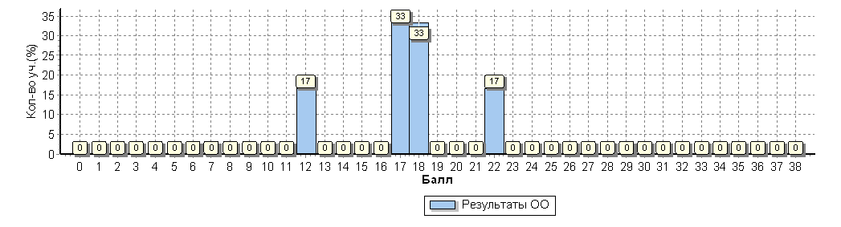
Гистограмма соответствия отметок за выполненную работу и отметок по журналу

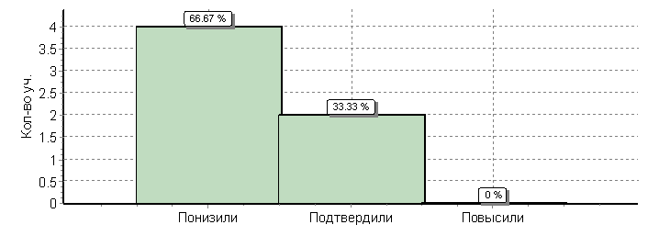

 | Кол-во уч. | %
Понизили ( Отм.< Отм.по журналу) | 4 | 67
Подтвердили(Отм.=Отм.по журналу) | 2 | 33
Повысили (Отм.> Отм.по журналу) | 0 | 0
Всего*: | 6 | 100
На диаграммах «Соответствие отметок» показано сравнение отметок за выполненную работу и отметок обучающихся за четверть по журналу. На диаграмме по предмету русский язык видно, что 66,67% обучающихся выполнили работу на более низкий балл, чем их оценивают учителя, и 0% школьников – на более высокий. Иными словами, в ходе учебного процесса учителя или завышают, или занижают баллы, что может свидетельствовать о несформированности системы оценивания, а также о рассогласованности системы оценивания с требованиями ФГОС

Результаты ВПР по математике
(статистика по отметкам)
ОО |  |  |  | Кол-во уч. | Распределение групп баллов в %
 |  |  |  |  | 2 | 3 | 4 | 5
Вся выборка |  |  |  | 1548189 | 2.4 | 18.6 | 43.5 | 35.5
 | Свердловская обл. |  |  | 48584 | 3.5 | 18.5 | 43.6 | 34.3
 |  | Ирбитское |  | 334 | 6.6 | 26.9 | 45.8 | 20.7
 |  |  | (sch660246) МОУ "Пьянковская ООШ" | 6 | 0 | 66.7 | 33.3 | 0

Данные из таблиц свидетельствуют о том, что в 2019 году выпускники начальной школы 100% успешно справились с проверочной работой, 33,3% написали на «4, что на 6,6% ниже статистических данных по Ирбитскому МО и на 2,4% по РФ.
Общая гистограмма первичных баллов
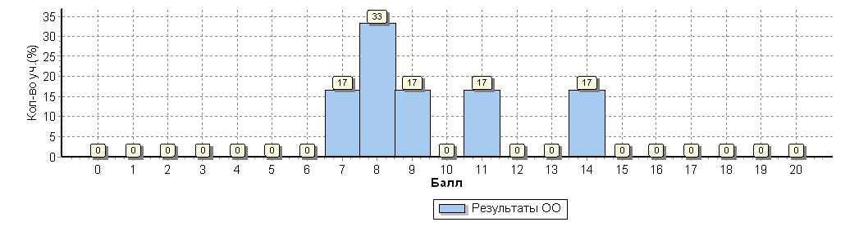
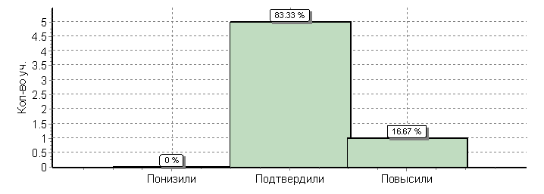
Гистограмма соответствия отметок за выполненную работу и отметок по журналу

 | Кол-во уч. | %
Понизили ( Отм.< Отм.по журналу) | 0 | 0
Подтвердили(Отм.=Отм.по журналу) | 5 | 83
Повысили (Отм.> Отм.по журналу) | 1 | 17
Всего*: | 6 | 100
На диаграмме по предмету математика видно, что 0% обучающихся выполнили работу на низкий балл, почти 17% школьников – на более высокий, и 83% участников подтвердили свои результаты.
Результаты ВПР по окружающему миру
(статистика по отметкам)
ОО |  |  |  | Кол-во уч. | Распределение групп баллов в %
 |  |  |  |  | 2 | 3 | 4 | 5
Вся выборка |  |  |  | 1538335 | 0.94 | 20.2 | 55.6 | 23.3
 | Свердловская обл. |  |  | 48467 | 1 | 20.4 | 56.9 | 21.7
 |  | Ирбитское |  | 331 | 0.91 | 35 | 55 | 9.1
 |  |  | (sch660246) МОУ "Пьянковская ООШ" | 6 | 0 | 50 | 33.3 | 16.7
Данные из таблиц свидетельствуют о том, что в 2019 году выпускники начальной школы 100% успешно справились с проверочной работой, 50% написали на «4». 0% обучающихся не справились с заданиями ВПР по русскому языку, что на 0,91% ниже статистических данных по Ирбитскому МО и на 0,94% по РФ.

Общая гистограмма первичных баллов
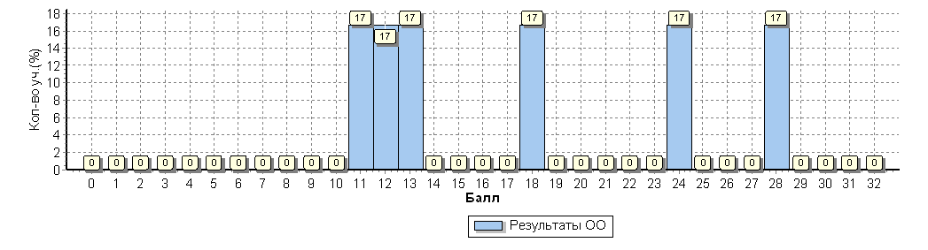
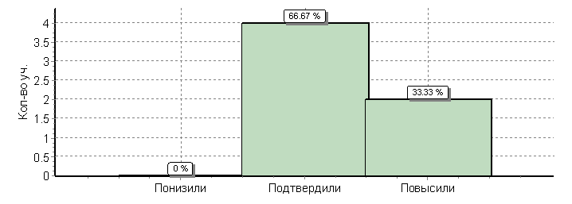
Гистограмма соответствия отметок за выполненную работу и отметок по журналу
 | Кол-во уч. | %
Понизили ( Отм.< Отм.по журналу) | 0 | 0
Подтвердили(Отм.=Отм.по журналу) | 4 | 67
Повысили (Отм.> Отм.по журналу) | 2 | 33
Всего*: | 6 | 100
На диаграмме по предмету окружающий мир видно, что 0% обучающихся выполнили работу на низкий балл, почти 34% школьников – на более высокий, и 66% участников подтвердили свои результаты.

Результаты Всероссийских проверочных работ обучающихся 5 класса
Всего приняло участие по русскому языку 7 человек, по математике – 9 человек, по истории – 9 человек, по биологии -8 пятиклассников.

Результаты ВПР по русскому языку
(статистика по отметкам)
ОО |  |  |  | Кол-во уч. | Распределение групп баллов в %
 |  |  |  |  | 2 | 3 | 4 | 5
Вся выборка |  |  |  | 1408499 | 13.5 | 36.6 | 35.2 | 14.7
 | Свердловская обл. |  |  | 44063 | 22.9 | 36.3 | 29.8 | 11
 |  | Ирбитское |  | 309 | 29.4 | 31.1 | 30.1 | 9.4
 |  |  | (sch660246) МОУ "Пьянковская ООШ" | 7 | 28.6 | 28.6 | 42.9 | 0
Данные из таблицы свидетельствуют о том, что в 2019 году 71,5% более успешно справились с проверочной работой, а 42,9% выполнили работу на «4». Однако 28,6% не справились с заданиями ВПР по русскому языку, что на 0,8% ниже статистических данных по Ирбитскому МО, на 15,1% превышает статистические данные по РФ.

Общая гистограмма первичных баллов

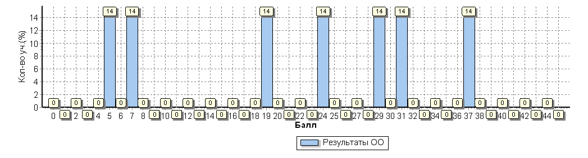
Гистограмма соответствия отметок за выполненную работу и отметок по журналу
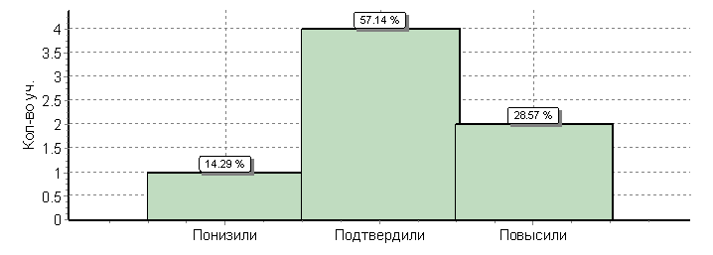
 | Кол-во уч. | %
Понизили ( Отм.< Отм.по журналу) | 1 | 14
Подтвердили(Отм.=Отм.по журналу) | 4 | 57
Повысили (Отм.> Отм.по журналу) | 2 | 29
Всего*: | 7 | 100
На диаграмме «Соответствие отметок» показано сравнение отметок за выполненную работу и отметок обучающихся за четверть по журналу, видно, что 14% обучающихся выполнили работу на более низкий балл, чем их оценивают учителя, и 28% школьников – на более высокий. Иными словами, в ходе учебного процесса учителя или завышают, или занижают баллы, что может свидетельствовать о несформированности системы оценивания, а также о рассогласованности системы оценивания с требованиями ФГОС, и 66% участников подтвердили свои результаты.

Результаты ВПР по математике
(статистика по отметкам)

ОО |  |  |  | Кол-во уч. | Распределение групп баллов в %
 |  |  |  |  | 2 | 3 | 4 | 5
Вся выборка |  |  |  | 1419498 | 11.6 | 34.2 | 33.6 | 20.6
 | Свердловская обл. |  |  | 44415 | 22 | 32.7 | 28.5 | 16.8
 |  | Ирбитское |  | 316 | 30.4 | 31.5 | 27.3 | 10.8
 |  |  | (sch660246) МОУ "Пьянковская ООШ" | 9 | 33.3 | 44.4 | 22.2 | 0
Данные из таблицы свидетельствуют о том, что в 2019 году 66,7% более успешно справились с проверочной работой, а 22,2% выполнили работу на «4». Однако 33,3% не справились с заданиями ВПР, что на 3,3% превышает статистические данные по Ирбитскому МО, на 21,7% превышает статистические данные по РФ.

Общая гистограмма первичных баллов

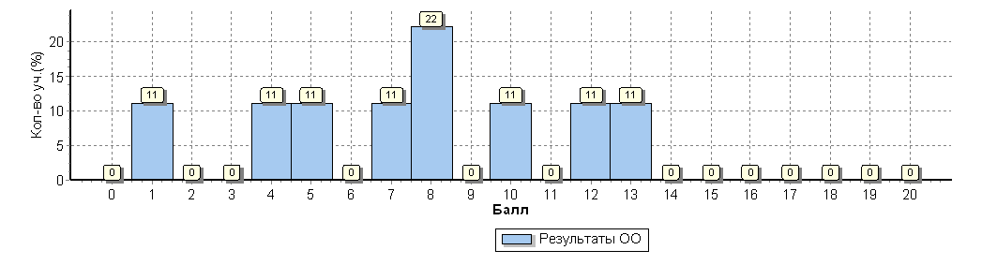
Гистограмма соответствия отметок за выполненную работу и отметок по журналу
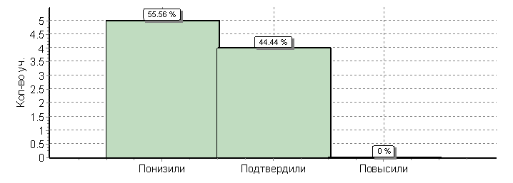

 | Кол-во уч. | %
Понизили ( Отм.< Отм.по журналу) | 5 | 56
Подтвердили(Отм.=Отм.по журналу) | 4 | 44
Повысили (Отм.> Отм.по журналу) | 0 | 0
Всего*: | 9 | 100
Данные диаграммы показывают, что почти 56% обучающихся выполнили работу на более низкий балл, чем их выставляли в процессе обучения.

Результаты ВПР по истории
(статистика по отметкам)
ОО |  |  |  | Кол-во уч. | Распределение групп баллов в %
 |  |  |  |  | 2 | 3 | 4 | 5
Вся выборка |  |  |  | 1421939 | 7.9 | 39.1 | 37.3 | 15.7
 | Свердловская обл. |  |  | 44503 | 15.2 | 40.7 | 31.1 | 13
 |  | Ирбитское |  | 310 | 12.6 | 47.4 | 31.3 | 8.7
 |  |  | (sch660246) МОУ "Пьянковская ООШ" | 9 | 22.2 | 22.2 | 55.6 | 0
Данные из таблицы свидетельствуют о том, что в 2019 году 77,8% более успешно справились с проверочной работой, а 55,6% выполнили работу на «4», выше по всей выборке. Однако 22,2% не справились с заданиями ВПР, что на 10% превышает статистические данные по Ирбитскому МО, на 14,17% превышает статистические данные по РФ.

Общая гистограмма первичных баллов
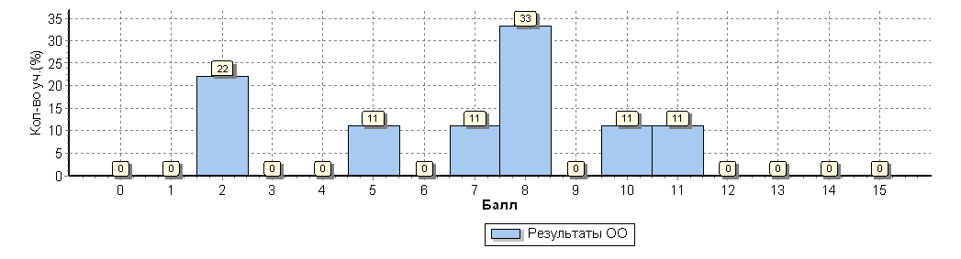

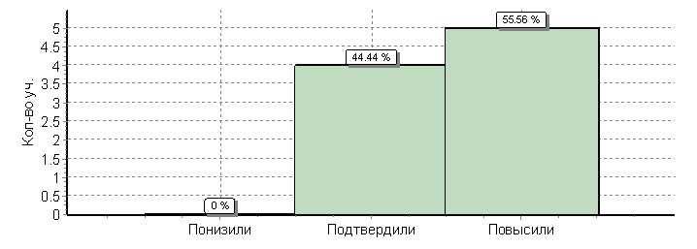
Гистограмма соответствия отметок за выполненную работу и отметок по журналу

 | Кол-во уч. | %
Понизили ( Отм.< Отм.по журналу) | 0 | 0
Подтвердили(Отм.=Отм.по журналу) | 4 | 44
Повысили (Отм.> Отм.по журналу) | 5 | 56
Всего*: | 9 | 100
Данные диаграммы показывают, что 0% обучающихся выполнили работу на низкий балл, 55% на более высокий результат, чем их оценивали в процессе обучения. 44% школьников подтвердили свои результаты.

Результаты ВПР по биологии
(статистика по отметкам)
ОО |  |  |  | Кол-во уч. | Распределение групп баллов в %
 |  |  |  |  | 2 | 3 | 4 | 5
Вся выборка |  |  |  | 1411463 | 2.9 | 36.3 | 47 | 13.8
 | Свердловская обл. |  |  | 44251 | 4.8 | 45.9 | 40.8 | 8.5
 |  | Ирбитское |  | 311 | 5.1 | 53.1 | 35.4 | 6.4
 |  |  | (sch660246) МОУ "Пьянковская ООШ" | 8 | 12.5 | 62.5 | 25 | 0
Данные из таблицы свидетельствуют о том, что в 2019 году 87,5% более успешно справились с проверочной работой, а 25% выполнили работу на «4». Однако 12,5% не справились с заданиями ВПР, что на 7,4% превышает статистические данные по Ирбитскому МО, на 9,4% превышает статистические данные по РФ.

Общая гистограмма первичных баллов

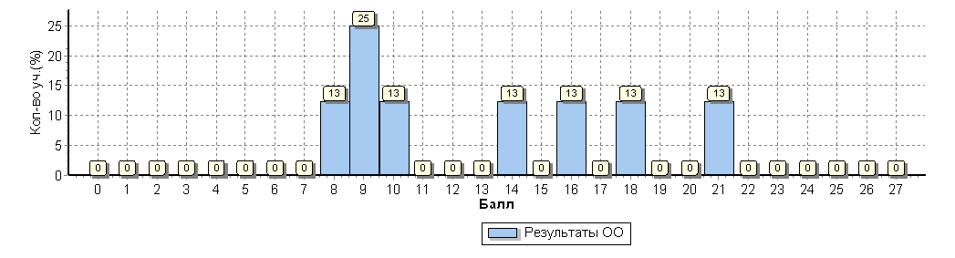
Гистограмма соответствия отметок за выполненную работу и отметок по журналу
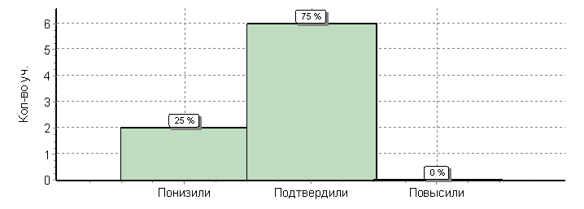
 | Кол-во уч. | %
Понизили ( Отм.< Отм.по журналу) | 2 | 25
Подтвердили(Отм.=Отм.по журналу) | 6 | 75
Повысили (Отм.> Отм.по журналу) | 0 | 0
Всего*: | 8 | 100
Данные диаграммы показывают, что 25% обучающихся выполнили работу на низкий балл, 75% школьников подтвердили свои результаты.

Результаты Всероссийских проверочных работ обучающихся 6 класса в
МОУ «Пьянковская ООШ»
Всего приняло участие по русскому языку 6 человек, по математике – 6 человек, по истории – 5 человек, по биологии -6, по географии – 6 человек, по обществознанию – 6 шестиклассников.

Результаты ВПР по русскому языку
(статистика по отметкам)
ОО |  |  |  | Кол-во уч. | Распределение групп баллов в %
 |  |  |  |  | 2 | 3 | 4 | 5
Вся выборка |  |  |  | 1300220 | 16.6 | 38.9 | 34.4 | 10.1
 | Свердловская обл. |  |  | 41109 | 27.6 | 36.1 | 28.7 | 7.6
 |  | Ирбитское |  | 274 | 35 | 40.9 | 21.2 | 2.9
 |  |  | (sch660246) МОУ "Пьянковская ООШ" | 6 | 83.3 | 16.7 | 0 | 0
Данные из таблицы свидетельствуют о том, что в 2019 году 16,7% справились с проверочной работой на удовлетворительно, а 0% выполнили работу на «4» и «5». Однако более 83% не справились с заданиями ВПР, что на 48,3% превышает статистические данные по Ирбитскому МО, на 66,7% превышает статистические данные по РФ.

Общая гистограмма первичных баллов

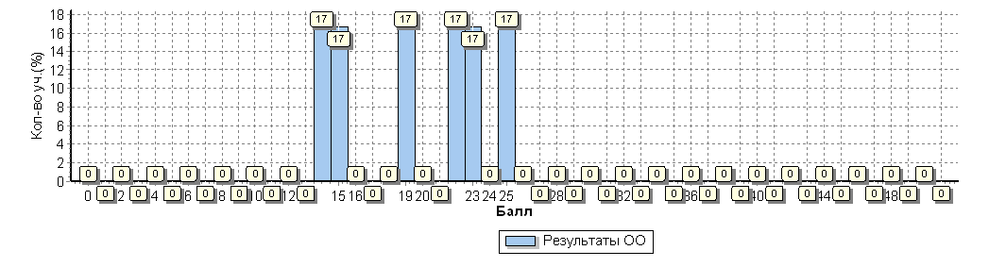
Гистограмма соответствия отметок за выполненную работу и отметок по журналу

 | Кол-во уч. | %
Понизили ( Отм.< Отм.по журналу) | 4 | 67
Подтвердили(Отм.=Отм.по журналу) | 2 | 33
Повысили (Отм.> Отм.по журналу) | 0 | 0
Всего*: | 6 | 100
Данные диаграммы показывают, что почти 67% обучающихся выполнили работу на низкий балл, и только 33% школьников подтвердили свои результаты.

Результаты ВПР по математике
(статистика по отметкам)
ОО |  |  |  | Кол-во уч. | Распределение групп баллов в %
 |  |  |  |  | 2 | 3 | 4 | 5
Вся выборка |  |  |  | 1293311 | 11.4 | 40.5 | 38.8 | 9.4
 | Свердловская обл. |  |  | 40923 | 19.1 | 40.9 | 33.7 | 6.3
 |  | Ирбитское |  | 264 | 28.4 | 46.2 | 23.1 | 2.3
 |  |  | (sch660246) МОУ "Пьянковская ООШ" | 6 | 83.3 | 16.7 | 0 | 0
Данные из таблицы свидетельствуют о том, что в 2019 году 16,7% справились с проверочной работой на удовлетворительно, а 0% выполнили работу на «4» и «5». Однако более 83% не справились с заданиями ВПР, что на 54,9% превышает статистические данные по Ирбитскому МО, на 71,9% превышает статистические данные по РФ.

Общая гистограмма первичных баллов

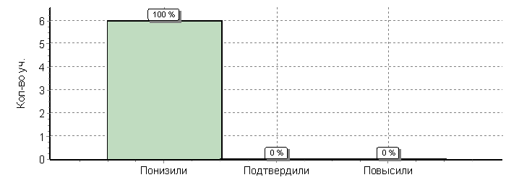
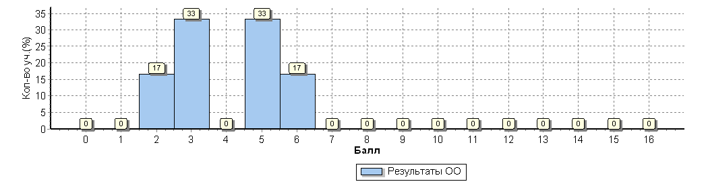
Гистограмма соответствия отметок за выполненную работу и отметок по журналу

 | Кол-во уч. | %
Понизили ( Отм.< Отм.по журналу) | 6 | 100
Подтвердили(Отм.=Отм.по журналу) | 0 | 0
Повысили (Отм.> Отм.по журналу) | 0 | 0
Всего*: | 6 | 100
Данные диаграммы показывают, что 100% обучающихся выполнили работу на низкий балл, и не один школьник не подтвердил свои результаты. Иными словами, в ходе учебного процесса учителя или завышают, или занижают баллы, что может свидетельствовать о несформированности системы оценивания, а также о рассогласованности системы оценивания с требованиями ФГОС.

Результаты ВПР по истории
(статистика по отметкам)
ОО |  |  |  | Кол-во уч. | Распределение групп баллов в %
 |  |  |  |  | 2 | 3 | 4 | 5
Вся выборка |  |  |  | 1227567 | 8.3 | 37.5 | 38 | 16.3
 | Свердловская обл. |  |  | 40594 | 20 | 39.1 | 29.1 | 11.8
 |  | Ирбитское |  | 273 | 21.6 | 45.4 | 24.5 | 8.4
 |  |  | (sch660246) МОУ "Пьянковская ООШ" | 5 | 60 | 40 | 0 | 0
Данные из таблицы свидетельствуют о том, что в 2019 году 40% справились с проверочной работой на удовлетворительно, а 0% выполнили работу на «4» и «5». Однако 60% не справились с заданиями ВПР, что на 38,4% превышает статистические данные по Ирбитскому МО, на 51,7% превышает статистические данные по РФ.
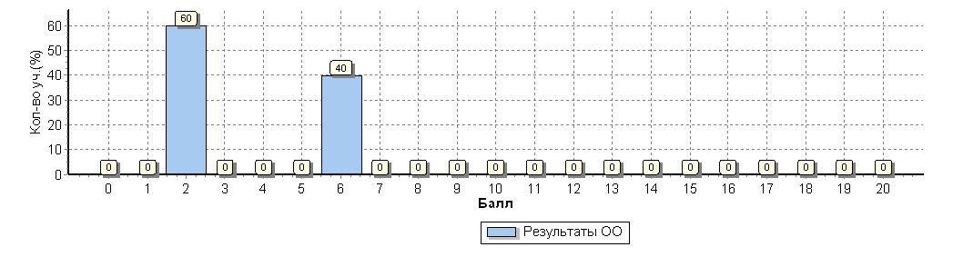
Общая гистограмма первичных баллов

Гистограмма соответствия отметок за выполненную работу и отметок по журналу

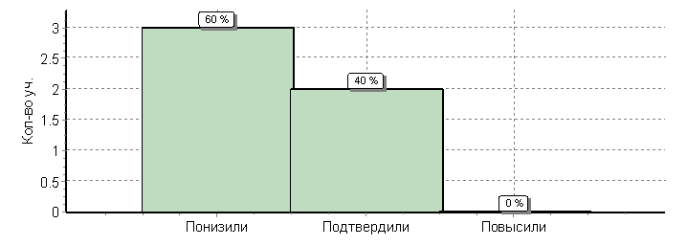
 | Кол-во уч. | %
Понизили ( Отм.< Отм.по журналу) | 3 | 60
Подтвердили(Отм.=Отм.по журналу) | 2 | 40
Повысили (Отм.> Отм.по журналу) | 0 | 0
Всего*: | 5 | 100
Данные диаграммы показывают, что 60% обучающихся выполнили работу на низкий балл, и только 40% школьников подтвердили свои результаты.

Результаты ВПР по биологии
(статистика по отметкам)
ОО |  |  |  | Кол-во уч. | Распределение групп баллов в %
 |  |  |  |  | 2 | 3 | 4 | 5
Вся выборка |  |  |  | 1297055 | 6.8 | 36.2 | 44.7 | 12.3
 | Свердловская обл. |  |  | 41294 | 11 | 40.4 | 41.5 | 7.1
 |  | Ирбитское |  | 274 | 8.7 | 56.7 | 32.7 | 1.9
 |  |  | (sch660246) МОУ "Пьянковская ООШ" | 6 | 50 | 50 | 0 | 0
Данные из таблицы свидетельствуют о том, что в 2019 году 50% справились с проверочной работой на удовлетворительно. Однако 50% не справились с заданиями ВПР, что на 41,3% превышает статистические данные по Ирбитскому МО, на 43,2% превышает статистические данные по РФ.

Общая гистограмма первичных баллов

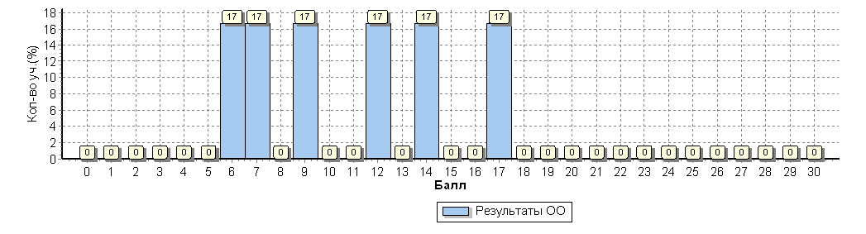
Гистограмма соответствия отметок за выполненную работу и отметок по журналу

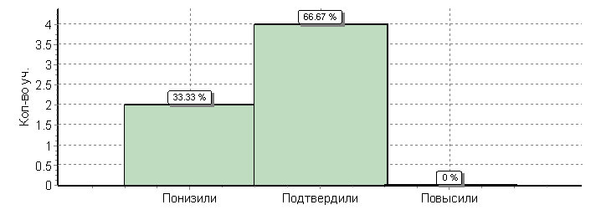

 | Кол-во уч. | %
Понизили ( Отм.< Отм.по журналу) | 2 | 33
Подтвердили(Отм.=Отм.по журналу) | 4 | 67
Повысили (Отм.> Отм.по журналу) | 0 | 0
Всего*: | 6 | 100
Данные диаграммы показывают, что 33,3% обучающихся выполнили работу на низкий балл, и более половины 66% школьников подтвердили свои результаты.

Результаты ВПР по географии
(статистика по отметкам)
ОО |  |  |  | Кол-во уч. | Распределение групп баллов в %
 |  |  |  |  | 2 | 3 | 4 | 5
Вся выборка |  |  |  | 1245066 | 3.9 | 41.9 | 44.2 | 10.1
 | Свердловская обл. |  |  | 41031 | 6.3 | 47.5 | 39 | 7.1
 |  | Ирбитское |  | 280 | 7.5 | 59.6 | 28.2 | 4.6
 |  |  | (sch660246) МОУ "Пьянковская ООШ" | 6 | 16.7 | 83.3 | 0 | 0
Данные из таблицы свидетельствуют о том, что в 2019 году 83,3% справились с проверочной работой на удовлетворительно, а 0% выполнили работу на «4» и «5». Однако 16,7% не справились с заданиями ВПР, что на 9,5% превышает статистические данные по Ирбитскому МО, на 12,8% превышает статистические данные по РФ.

Общая гистограмма первичных баллов

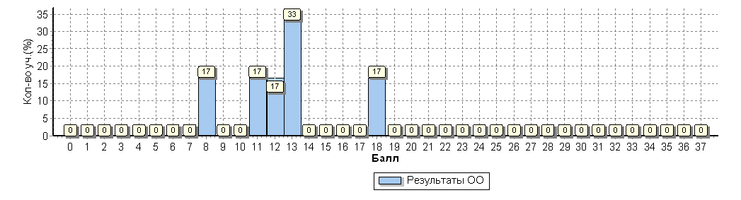
Гистограмма соответствия отметок за выполненную работу и отметок по журналу
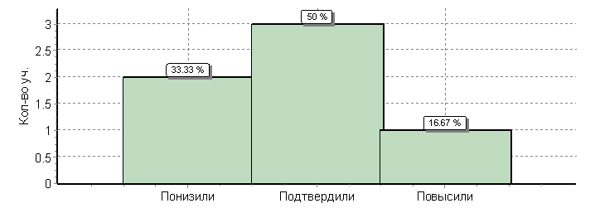

 | Кол-во уч. | %
Понизили ( Отм.< Отм.по журналу) | 2 | 33
Подтвердили(Отм.=Отм.по журналу) | 3 | 50
Повысили (Отм.> Отм.по журналу) | 1 | 17
Всего*: | 6 | 100
Данные диаграммы показывают, что 33,3% обучающихся выполнили работу на низкий балл, 50% школьников подтвердили свои результаты, и почти 17% повысили свои результаты.

Результаты ВПР по обществознанию
(статистика по отметкам)
ОО |  |  |  | Кол-во уч. | Распределение групп баллов в %
 |  |  |  |  | 2 | 3 | 4 | 5
Вся выборка |  |  |  | 1284448 | 6.7 | 38 | 40.1 | 15.2
 | Свердловская обл. |  |  | 40895 | 9.5 | 39 | 38.7 | 12.9
 |  | Ирбитское |  | 273 | 9.5 | 38.1 | 44.2 | 8.2
 |  |  | (sch660246) МОУ "Пьянковская ООШ" | 6 | 50 | 33.3 | 16.7 | 0
Данные из таблицы свидетельствуют о том, что в 2019 году 50% справились с проверочной работой, а 16,7% выполнили работу на «4». Однако 50% не справились с заданиями ВПР, что на 40,5% превышает статистические данные по Ирбитскому МО, на 43,3 % превышает статистические данные по РФ.

Общая гистограмма первичных баллов

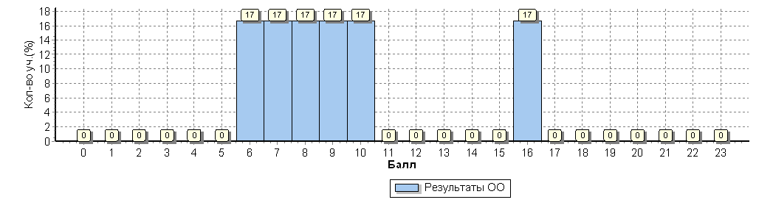
Гистограмма соответствия отметок за выполненную работу и отметок по журналу

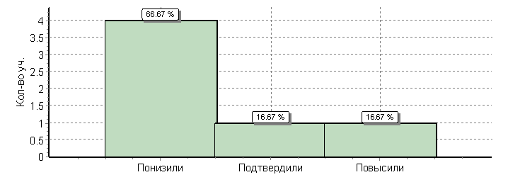
 | Кол-во уч. | %
Понизили ( Отм.< Отм.по журналу) | 4 | 67
Подтвердили(Отм.=Отм.по журналу) | 1 | 17
Повысили (Отм.> Отм.по журналу) | 1 | 17
Всего*: | 6 | 100
Данные диаграммы показывают, что почти 67% обучающихся выполнили работу на низкий балл, и только 16% школьников подтвердили свои результаты, и почти 17% повысили свои результаты.

Результаты Всероссийских проверочных работ обучающихся 7 класса в
МОУ «Пьянковская ООШ»
Всего приняло участие по русскому языку 6 человек, по математике – 6 человек, по истории – 6 человек, по биологии -7 человек, по географии – 7 человек, по обществознанию – 7 человек, по физике – 6 семиклассников.

Результаты ВПР по русскому языку
(статистика по отметкам)
ОО |  |  |  | Кол-во уч. | Распределение групп баллов в %
 |  |  |  |  | 2 | 3 | 4 | 5
Вся выборка |  |  |  | 814819 | 19.4 | 44.3 | 30.9 | 5.4
 | Свердловская обл. |  |  | 32336 | 36.1 | 40.6 | 20.7 | 2.5
 |  | Ирбитское |  | 273 | 48 | 36.3 | 15 | 0.73
 |  |  | (sch660246) МОУ "Пьянковская ООШ" | 6 | 66.7 | 33.3 | 0 | 0
Данные из таблицы свидетельствуют о том, что в 2019 году 33,3% справились с проверочной работой на удовлетворительно, а 0% выполнили работу на «4». Однако 66,7% не справились с заданиями ВПР, что на 18,7% превышает статистические данные по Ирбитскому МО, на 47,3 % превышает статистические данные по РФ.

Общая гистограмма первичных баллов

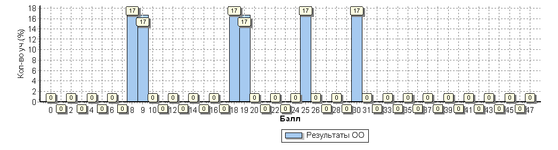
Гистограмма соответствия отметок за выполненную работу и отметок по журналу
 | Кол-во уч. | %
Понизили ( Отм.< Отм.по журналу) | 6 | 100
Подтвердили(Отм.=Отм.по журналу) | 0 | 0
Повысили (Отм.> Отм.по журналу) | 0 | 0
Всего*: | 6 | 100
Данные диаграммы показывают, что почти 67% обучающихся выполнили работу на низкий балл, и только 16% школьников подтвердили свои результаты, и почти 17% повысили свои результаты.
Результаты ВПР по математике
(статистика по отметкам)
ОО |  |  |  | Кол-во уч. | Распределение групп баллов в %
 |  |  |  |  | 2 | 3 | 4 | 5
Вся выборка |  |  |  | 839959 | 8.8 | 40.4 | 35.2 | 15.6
 | Свердловская обл. |  |  | 32916 | 15.4 | 38.9 | 32.8 | 13
 |  | Ирбитское |  | 267 | 34.1 | 44.9 | 17.2 | 3.7
 |  |  | (sch660246) МОУ "Пьянковская ООШ" | 6 | 50 | 33.3 | 16.7 | 0
Данные из таблицы свидетельствуют о том, что в 2019 году 33,3% справились с проверочной работой на удовлетворительно, а 0% выполнили работу на «4». Однако 66,7% не справились с заданиями ВПР, что на 15,9% превышает статистические данные по Ирбитскому МО, на 41,2 % превышает статистические данные по РФ.

Общая гистограмма первичных баллов

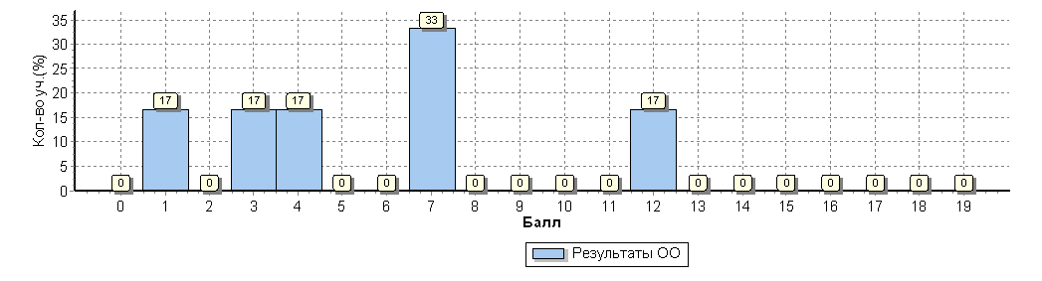
Гистограмма соответствия отметок за выполненную работу и отметок по журналу

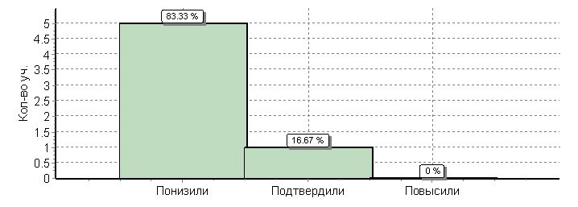
 | Кол-во уч. | %
Понизили ( Отм.< Отм.по журналу) | 5 | 83
Подтвердили(Отм.=Отм.по журналу) | 1 | 17
Повысили (Отм.> Отм.по журналу) | 0 | 0
Всего*: | 6 | 100
Данные диаграммы показывают, что почти 84% обучающихся выполнили работу на низкий балл, и только 16% школьников подтвердили свои результаты.

Результаты ВПР по биологии
(статистика по отметкам)
ОО |  |  |  | Кол-во уч. | Распределение групп баллов в %
 |  |  |  |  | 2 | 3 | 4 | 5
Вся выборка |  |  |  | 520734 | 8.7 | 38.9 | 43.9 | 8.4
 | Свердловская обл. |  |  | 26011 | 16.8 | 44.3 | 34.9 | 4
 |  | Ирбитское |  | 262 | 23.7 | 53.4 | 21 | 1.9
 |  |  | (sch660246) МОУ "Пьянковская ООШ" | 7 | 42.9 | 42.9 | 14.3 | 0
Данные из таблицы свидетельствуют о том, что в 2019 году 57,2% справились с проверочной работой, а 14,3% выполнили работу на «4». Однако 42,9% не справились с заданиями ВПР, что на 19,2% превышает статистические данные по Ирбитскому МО, на 34,2 % превышает статистические данные по РФ.

Общая гистограмма первичных баллов

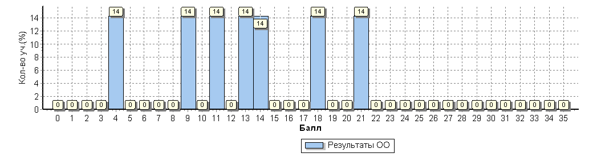
Гистограмма соответствия отметок за выполненную работу и отметок по журналу
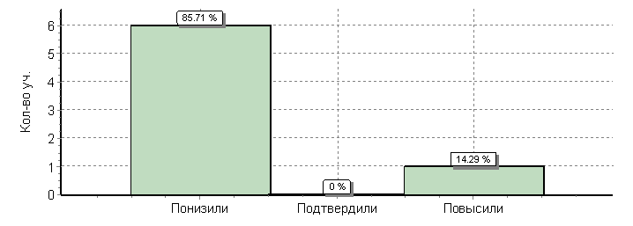
 | Кол-во уч. | %
Понизили ( Отм.< Отм.по журналу) | 6 | 86
Подтвердили(Отм.=Отм.по журналу) | 0 | 0
Повысили (Отм.> Отм.по журналу) | 1 | 14
Всего*: | 7 | 100
Данные диаграммы показывают, что почти 86% обучающихся выполнили работу на низкий балл, 0% учащихся не подтвердили свои результаты, и только 14% школьников подтвердили свои результаты. Иными словами, в ходе учебного процесса учителя или завышают, или занижают баллы, что может свидетельствовать о несформированности системы оценивания, а также о рассогласованности системы оценивания с требованиями ФГОС.

Результаты ВПР по географии
(статистика по отметкам)

ОО |  |  |  | Кол-во уч. | Распределение групп баллов в %
 |  |  |  |  | 2 | 3 | 4 | 5
Вся выборка |  |  |  | 516887 | 10.4 | 54.1 | 28.9 | 6.6
 | Свердловская обл. |  |  | 24716 | 25.2 | 57.7 | 14.7 | 2.4
 |  | Ирбитское |  | 258 | 52.3 | 42.2 | 4.7 | 0.78
 |  |  | (sch660246) МОУ "Пьянковская ООШ" | 7 | 42.9 | 57.1 | 0 | 0
Данные из таблицы свидетельствуют о том, что в 2019 году 57,1% справились с проверочной работой на удовлетворительно, а 0% выполнили работу на «4». Однако 42,9% не справились с заданиями ВПР, что на 9,4% ниже статистические данные по Ирбитскому МО, на 32,5 % превышает статистические данные по РФ.

Общая гистограмма первичных баллов

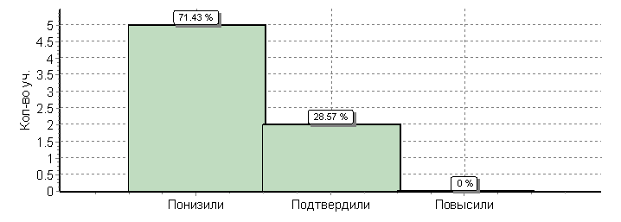
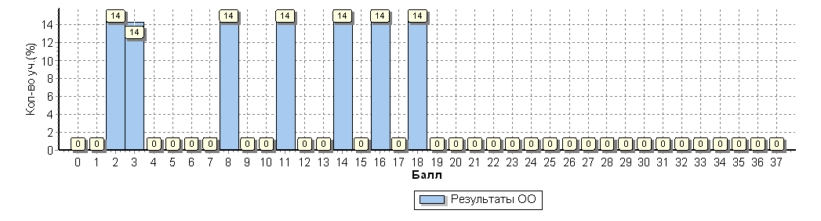
Гистограмма соответствия отметок за выполненную работу и отметок по журналу
 | Кол-во уч. | %
Понизили ( Отм.< Отм.по журналу) | 5 | 71
Подтвердили(Отм.=Отм.по журналу) | 2 | 29
Повысили (Отм.> Отм.по журналу) | 0 | 0
Всего*: | 7 | 100
Данные диаграммы показывают, что почти 72% обучающихся выполнили работу на низкий балл, 28% учащихся подтвердили свои результаты.

Результаты ВПР по истории
(статистика по отметкам)

ОО |  |  |  | Кол-во уч. | Распределение групп баллов в %
 |  |  |  |  | 2 | 3 | 4 | 5
Вся выборка |  |  |  | 556120 | 6.7 | 39.1 | 40.8 | 13.4
 | Свердловская обл. |  |  | 23727 | 13.6 | 46.8 | 32.8 | 6.8
 |  | Ирбитское |  | 250 | 26.4 | 49.6 | 21.6 | 2.4
 |  |  | (sch660246) МОУ "Пьянковская ООШ" | 6 | 33.3 | 66.7 | 0 | 0
Данные из таблицы свидетельствуют о том, что в 2019 году 66,7% справились с проверочной работой на удовлетворительно, а 0% выполнили работу на «4». Однако 33,3% не справились с заданиями ВПР, что на 6,9% превышает статистические данные по Ирбитскому МО, на 26,6 % превышает статистические данные по РФ.

Общая гистограмма первичных баллов

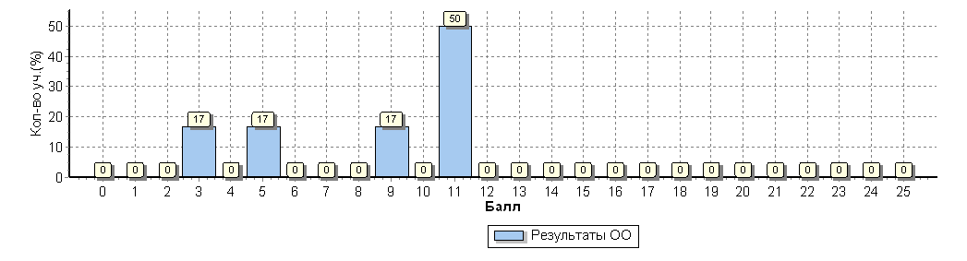
Гистограмма соответствия отметок за выполненную работу и отметок по журналу
 | Кол-во уч. | %
Понизили ( Отм.< Отм.по журналу) | 5 | 83
Подтвердили(Отм.=Отм.по журналу) | 1 | 17
Повысили (Отм.> Отм.по журналу) | 0 | 0
Всего*: | 6 | 100
Данные диаграммы показывают, что почти 84% обучающихся выполнили работу на низкий балл, и только 16% учащихся подтвердили свои результаты.

Результаты ВПР по обществознанию
(статистика по отметкам)
ОО |  |  |  | Кол-во уч. | Распределение групп баллов в %
 |  |  |  |  | 2 | 3 | 4 | 5
Вся выборка |  |  |  | 612248 | 14.9 | 45.7 | 32.2 | 7.2
 | Свердловская обл. |  |  | 28580 | 32.7 | 43.6 | 20.5 | 3.2
 |  | Ирбитское |  | 276 | 37 | 43.5 | 18.8 | 0.72
 |  |  | (sch660246) МОУ "Пьянковская ООШ" | 7 | 85.7 | 14.3 | 0 | 0
Данные из таблицы свидетельствуют о том, что в 2019 году 14,3% справились с проверочной работой на удовлетворительно, а 0% выполнили работу на «4». Однако более полвины почти 86% не справились с заданиями ВПР, что на 48,7% превышает статистические данные по Ирбитскому МО, на 70,8 % превышает статистические данные по РФ.

Общая гистограмма первичных баллов

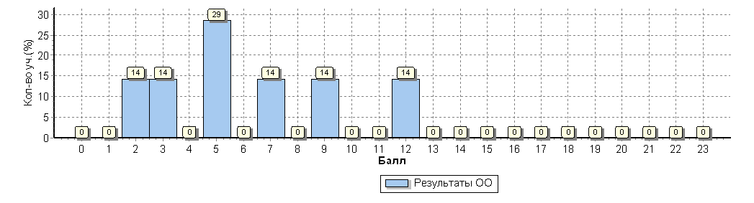
Гистограмма соответствия отметок за выполненную работу и отметок по журналу
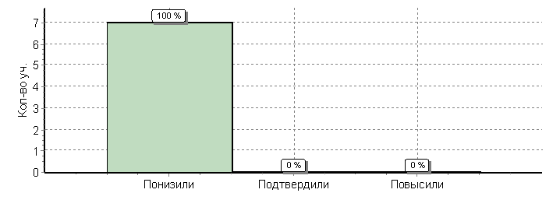
 | Кол-во уч. | %
Понизили ( Отм.< Отм.по журналу) | 7 | 100
Подтвердили(Отм.=Отм.по журналу) | 0 | 0
Повысили (Отм.> Отм.по журналу) | 0 | 0
Всего*: | 7 | 100
Данные диаграммы показывают, что 100% обучающихся выполнили работу на низкий балл. Что свидетельствует, что в ходе учебного процесса учитель или завышал, или занижал баллы, что может свидетельствовать о несформированности системы оценивания, а также о рассогласованности системы оценивания с требованиями ФГОС.

Результаты ВПР по физике
(статистика по отметкам)
ОО |  |  |  | Кол-во уч. | Распределение групп баллов в %
 |  |  |  |  | 2 | 3 | 4 | 5
Вся выборка |  |  |  | 518497 | 12.5 | 50.3 | 33.3 | 4
 | Свердловская обл. |  |  | 24858 | 24.1 | 47.4 | 26.2 | 2.3
 |  | Ирбитское |  | 268 | 49.3 | 43.7 | 6.7 | 0.37
 |  |  | (sch660246) МОУ "Пьянковская ООШ" | 6 | 66.7 | 33.3 | 0 | 0
Данные из таблицы свидетельствуют о том, что в 2019 году 33,3% справились с проверочной работой на удовлетворительно, а 0% выполнили работу на «4». Однако более половины почти 67% не справились с заданиями ВПР, что на 17,4% превышает статистические данные по Ирбитскому МО, на 54,2 % превышает статистические данные по РФ.

Общая гистограмма первичных баллов

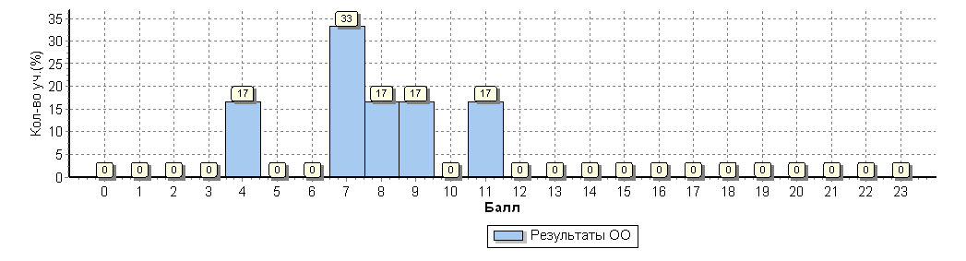
Гистограмма соответствия отметок за выполненную работу и отметок по журналу

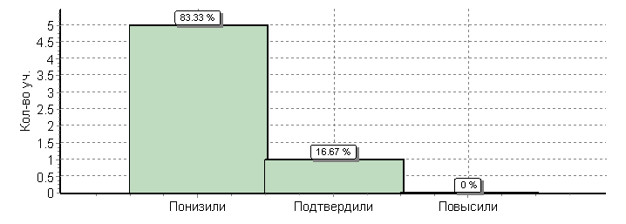
 | Кол-во уч. | %
Понизили ( Отм.< Отм.по журналу) | 5 | 83
Подтвердили(Отм.=Отм.по журналу) | 1 | 17
Повысили (Отм.> Отм.по журналу) | 0 | 0
Всего*: | 6 | 100
Данные диаграммы показывают, что 83% обучающихся выполнили работу на низкий балл, и только 16% подтвердили свои результаты.

